ТОРГОВАЯ СИСТЕМА
БЕЛОРУССКОЙ УНИВЕРСАЛЬНОЙ ТОВАРНОЙ БИРЖИ

торговый терминал Трейдера
для биржевых торгов ПО секции Сельхозпродукции
ПМ «AgriTrader»
Руководство пользователя
Cодержание

1 Введение 4
2 Основные понятия 5
3 Назначение и условия применения 6
4 Состав программного обеспечения и торговая модель функционирования 7
4.5 Интерфейс главного окна ПМ можно разделить на пять логических блоков: 8
5 Подготовка к работе 10
5.1 Установка ПМ AgriTrader 10
5.2 Запуск ПМ AgriTrader 10
5.3 Особенности функционирования ПМ 10
6 Описание операций 11
6.1 Перечень функций ПМ 11
6.2 Авторизация и регистрация трейдера в торговой системе 11
6.2.1 Способы авторизации трейдера. 11
6.2.2 Авторизация с использованием логина и пароля. 11
6.2.3 Авторизация с использованием электронной цифровой подписи. 12
6.2.4 Выбор торговой сессии. 13
6.3 Периодическая актуализация данных на ПК пользователя 13
6.4 Операции в торгах на повышение цены 14
6.4.1 Просмотр подробной информации по всем заявкам на продажу 14
6.4.2 Просмотр и корректировка трейдерами продавцов собственных заявок на продажу 14
6.4.3 Подача заявок на покупку лота 15
6.4.4 Формирование заявок на продажу на основе встречных (альтернативных) заявок на покупку 21
6.5 Общие операции (в торгах на повышение цены и в торгах на понижение цены) 24
6.5.1 Просмотр информации по совершенным сделкам 24
6.5.2 Формирование информации о сделках в формате Excel 25
6.5.3 Просмотр информации о состоянии торговых периодов 26
6.5.4 Отображение информации и навигация по отображаемой информации 26
6.5.5 Просмотр и отправление сообщений во время торговой сессии 27
6.5.6 Отбор заявок по настраиваемым фильтрам 28
6.5.7 Упорядочение (сортировка) заявок 28
6.6 Операции в торгах на понижение цены 29
6.6.1 Просмотр подробной информации по всем заявкам на покупку 29
6.6.2 Просмотр и корректировка трейдерами покупателей собственных заявок на покупку 30
6.6.3 Подача заявок на продажу лота 31
6.6.4 Формирование заявок на покупку на основе встречных (альтернативных) заявок на продажу 35
6.7 Просмотр информации о задатке 38
7 Сбойные и аварийные ситуации 39
7.1 Сбойные ситуации 39
7.2 Аварийные ситуации 39
8 Завершение работы 40
8.1 Завершение работы ПМ 40
Перечень сокращений 41

1 Введение

1.1 Программный модуль (ПМ) торгового терминала трейдера секции сельхозпродукции торговой системы Белорусской универсальной товарной биржи (ТС БУТБ) обеспечивает выполнение торговых операций, предусмотренных регламентом торгов по секции сельхозпродукции. В том числе, предоставляет возможность авторизации и регистрации трейдеров в торговой системе, возможность подачи и корректировки заявок на продажу, подачи и корректировки заявок на покупку, заключения сделок и наблюдения за ходом торгов.

1.2 Для работы с ПМ пользователю необходимо иметь навыки работы на компьютере, быть знакомым с элементами графического интерфейса операционных систем семейства MS Windows и пройти обучение работе с ПМ торгового терминала секции сельхозпродукции.

2 Основные понятия

2.1 В документе используются следующие основные понятия:

Маклер – сотрудник Биржи, уполномоченный осуществлять ведение торгов и контролировать исполнение регламента и правил биржевой торговли в рамках определенной секции.
Трейдер – физическое лицо, представляющее интересы участника биржевой торговли.
Торговая сессия – период, в течение которого участники биржевой торговли осуществляют торговые операции и заключают биржевые сделки.
Торговый период – период проведения торгов в течение торговой сессии по заданному регламенту
Лот – партия биржевого товара, выставленная на продажу.
Заявка на продажу – формализованное заявление Трейдера о желании продать товар.
Встречная (альтернативная) заявка на покупку – формализованное заявление трейдера покупателя о желании купить товар на условиях отличных от условий продавца.
Встречная (альтернативная) заявка на продажу – формализованное заявление трейдера продавца о желании продать товар на условиях отличных от условий покупателя (в торгах на понижение цены).
Сделка – соглашение о купле-продаже товара, достигнутое трейдерами в ходе биржевых торгов.

3 Назначение и условия применения

3.1 ПМ предназначен для установки на компьютерах клиентов секции сельхозпродукции ТС БУТБ.
3.2 ПМ обеспечивает:
- подключение трейдера к торговой системе БУТБ по секции сельхозпродукции;
- проведение торговых операций в ТС БУТБ согласно регламенту торгов по секции сельхозпродукции;

3.3 Для использования ПМ необходим персональный компьютер со следующими характеристиками:
- в качестве операционной системы использовать Windows 7 / XP;
- персональный компьютер, характеристики которого позволяют использовать Windows XP и выше;
- монитор с разрешением не менее 1024x768;
- сетевое оборудование, обеспечивающее канал связи с пропускной способностью не менее 128 Кбит/сек в обоих направлениях
- возможность связи с сервером Торговой системы Биржи (*.butb.by) по протоколу http.
В случае необходимости формирования документов требуется наличие установленного MS Excel.

4 Состав программного обеспечения и торговая модель функционирования

4.1 Программное обеспечение включает:
- программный модуль AgriTrader.exe;
- программный модуль TCUpdate.exe;

4.2 ПМ AgriTrader предназначен для обеспечения проведения торговых операций по секции сельхозпродукции.

4.3 Программный модуль TCUpdate предназначен для контроля и обновления версии ПМ AgriTrader, устанавливается автоматически один раз вместе с торговой программой, если ещё не был установлен на компьютере пользователя.

4.4 В качестве торговой модели для секции сельхозпродукции выбран метод анонимных дискретных торгов. Он разделен на четыре периода:
- предторговый период;
- период торгов - период совершения сделок на условиях Продавцов (или на условиях Покупателей для торгов на понижение цены);
- период корректировки заявок - период реакции Продавцов на предложения Покупателей (или Покупателей на предложения Продавцов для торгов на понижение цены);
- период торгов и подведения итогов - период совершения сделок на условиях Покупателей, принятых Продавцами (или на условиях Продавцов, принятых Покупателями).

4.4.1 Действия трейдеров в предторговый период
4.4.1.1 Для торгов на повышение цены. Трейдеры Продавцов анализируют параметры поданных заявок. В данный период трейдерам доступна информация обо всех заявках на продажу в торговой сессии. Трейдеры Продавцов имеют возможность изменять параметры собственных заявок;
4.4.1.2 Для торгов на понижение цены. Трейдеры Покупателей анализируют параметры поданных заявок. В данный период трейдерам доступна информация обо всех заявках на покупку в торговой сессии. Трейдеры Покупателей имеют возможность изменять параметры собственных заявок.
4.4.2 Действия трейдеров в период торгов
В период торгов все доступные в торговой сессии заявки Продавцов (или Покупателей для торгов на понижение цены) имеют силу публичной оферты.
Покупателям и Продавцам доступна информация по всем заявкам в торговой сессии.
Трейдер Покупателя может зафиксировать свою готовность совершить сделку на условиях заявки Продавца (или Продавец фиксирует свою готовность совершить сделку на условиях Покупателя для торгов на понижение цены).
После завершения периода торгов ТС автоматически фиксирует совершение сделки с тем предложением, которое на момент завершения периода находится первым (или единственным) в ранжированном списке по конкретной заявке.
4.4.3 В период корректировки заявок предоставляется возможность анализа поданных в предыдущем периоде встречных предложений Покупателей (Продавцов для торгов на понижение цены), а также корректировки своих заявок.
При готовности Трейдера Продавца (Покупателя для торгов на понижение цены) совершить сделки на условиях встречных предложений, он подтверждает эту готовность выбором соответствующего предложения из пакета альтернативных предложений (из очереди встречных) по каждой из его заявок.
4.4.4 В период торгов и подведения итогов все предложения Продавца (Покупателя для торгов на понижение цены), скорректированные в предыдущем периоде, приобретают силу публичной оферты.
Всем Покупателям (Продавцам для торгов на понижение цены) доступна информация по всем подтвержденным Продавцами (Покупателям для торгов на понижение цены) заявкам, а также по всем скорректированным собственным заявкам.
Этот период торговой сессии проходит по схеме полностью соответствующей схеме периода торгов.
После завершения периода торгов и подведения итогов, ТС автоматически фиксирует совершение сделки с тем предложением, которое на момент завершения периода находится первым (или единственным) в ранжированном списке предложений по конкретной заявке.

4.5 Интерфейс главного окна ПМ можно разделить на пять логических блоков:
  - информационный блок;
  - блок управления отображением информации;
  - блок отображения информации;
  - командный блок;
  - строка состояния.
Главное окно ПМ AgriTrader представленное на рисунке 1, по умолчанию открывается во вкладке «Заявки».

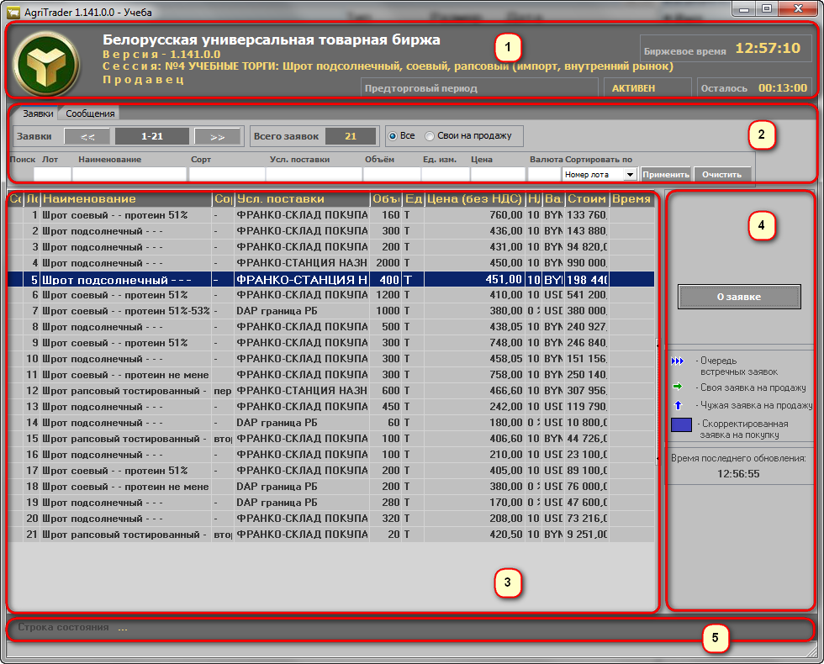
Рис. 1. Главное окно ПМ AgriTrader
В информационном блоке (обозначен цифрой 1 на рисунке 1) отображается информация о версии ПМ, номере и наименовании торговой сессии, указана роль авторизованного трейдера (продавец или покупатель), сведения о состоянии торгового периода, его продолжительности и времени оставшемся до завершения торгового периода.
Блок управления отображением информации (обозначен цифрой 2 на рисунке 1) позволяет выбирать вид отображаемой информации, переходя по вкладкам «Заявки», «Сделки» и «Сообщения», а также задавать параметры отображения информации посредством фильтров и кнопок.
Блок для отображения информации (обозначен цифрой 3 на рисунке 1) позволяет осуществлять просмотр и навигацию по отображаемым данным с помощью клавиш управления курсором.
Командный блок (обозначен цифрой 4 на рисунке 1) позволяет трейдеру осуществлять операции в соответствии с регламентом торгов по секции сельхозпродукции, а именно, корректировать заявки, подавать заявки, просматривать информацию по сделкам в течение торговой сессии.
Строка состояния (обозначена цифрой 5 на рисунке 1) отображает сообщения сервера о функционировании ТС.

5 Подготовка к работе

5.1 Установка ПМ AgriTrader

5.1.1 Подготовить компьютер для установки ПМ согласно инструкции по установке.
5.1.2 Установить ПМ AgriTrader согласно инструкции по установке.

5.2 Запуск ПМ AgriTrader

5.2.1 Запуск ПМ осуществляется после установки (инсталляции) с рабочего стола компьютера с использованием ярлыка или из меню Windows «Пуск/Все программы/BUTB/AgriTrader/AgriTrader.exe».

5.3 Особенности функционирования ПМ

5.3.1 Время ответа ПМ (отображения данных) зависит от характеристик канала подключения к серверу ТС БУТБ. При замедленной работе ПМ рекомендуется увеличить пропускную способность канала доступа к ТС.
5.3.2 Интерфейс ПМ зависит от типа торговой сессии. ПМ AgriTrader используется трейдерами как для торгов на повышение цены, так и для торгов на понижение цены. Действия трейдеров на этапе подготовки торгов и их операции в торгах отличаются в соответствии с регламентом для торгов разных типов.

6 Описание операций

6.1 Перечень функций ПМ

6.1.1 ПМ обеспечивает выполнение следующих функций:
- регистрация пользователя в торговой системе;
- выбор торговой сессии;
- периодическая актуализация данных на ПК пользователя;
- просмотр информации по всем заявкам на продажу/покупку;
- корректировка трейдерами заявок на продажу/покупку сельхозпродукции;
- подача трейдерами заявок на покупку/продажу лота;
- просмотр информации по всем совершенным сделкам;
- просмотр трейдерами очереди альтернативных встречных заявок на покупку/продажу;
- просмотр информации о состоянии торговых периодов;
- навигация по отображаемой информации;
- отбор информации по настраиваемым фильтрам;
- формирование заявок на продажу/покупку на основе альтернативных заявок на покупку/продажу;
- формирование трейдерами информации по сделкам, совершенным в процессе биржевых торгов, в формате Excel;
- формирование и отправка сообщений маклеру и просмотр сообщений, полученных от маклера;
- просмотр информации о суммах задатка, если участник находится на задатке по обеспечению исполнения обязательств по сделкам.

6.2 Авторизация и регистрация трейдера в торговой системе

6.2.1 Способы авторизации трейдера.
После запуска ПМ на экране отображается окно для авторизации трейдера и его регистрации в ТС БУТБ, приведенное на рисунке 2. Вход в ТС БУТБ может осуществляться двумя способами: с использованием логина и пароля и с использованием ЭЦП.

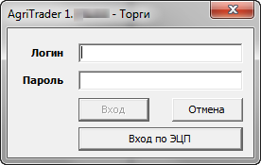
Рис. 2. Окно авторизации

6.2.2 Авторизация с использованием логина и пароля.
В поля «Логин» и «Пароль» окна авторизации (рис.2) необходимо ввести индивидуальные параметры доступа в ТС, полученные трейдером в службе регистрации Биржи и нажать «Вход». В случае ввода трейдером ошибочных параметров доступа в ТС Биржи, на экране появится окно с сообщением «Неверный логин или пароль», приведенное на рисунке 3. Для перехода к окну авторизации необходимо нажать на кнопку «ОК» окна (рис.3).
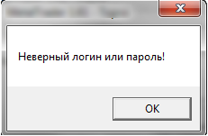
Рис. 3

6.2.3 Авторизация с использованием электронной цифровой подписи.
На рабочем компьютере трейдера должно быть установлено программное обеспечение для работы с ЭЦП, полученной в удостоверяющем центре при прохождении участником процедуры аккредитации, при регистрации его трейдера. Для авторизации с использованием ЭЦП в окне авторизации (рис.2) необходимо нажать кнопку «Вход по ЭЦП», на экране появится окно выбора сертификата подписи трейдера, приведенное на рис.4.

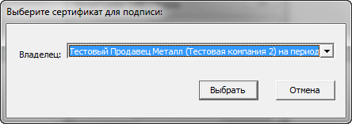
Рис.4

В поле «Владелец» необходимо выбрать из выпадающего списка сертификатов свой сертификат. Если на вашем компьютере установлен только один сертификат, он будет выбран в поле «Владелец» по умолчанию. Затем необходимо нажать на кнопку «Выбрать». На экране появится окно, как показано на рис. 5, в соответствующее поле которого необходимо ввести полученный пароль доступа к контейнеру личного ключа и нажать на кнопку «Ввод». Для отмены запуска ПМ необходимо нажать кнопку «Отмена».

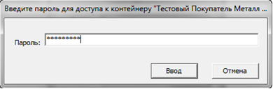
Рис.5

В случае успешной авторизации трейдера в ТС на экране появится окно «Доска объявлений», приведенное на рисунке 6.

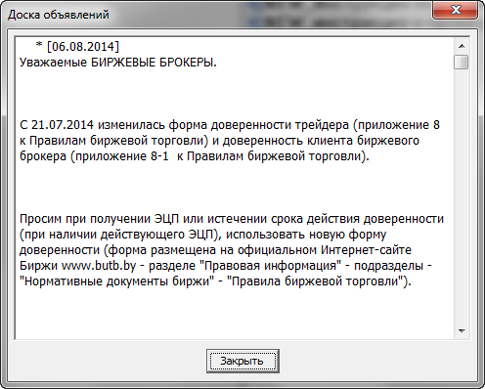
Рис.6

Для выхода из программы нажмите кнопку «Отмена» в любом из окон, приведенных на рисунках 2, 4 и 5.
После успешной авторизации и регистрации трейдера в торговой системе открывается главное окно ПМ, приведенное на рисунке 1.

6.2.4 Выбор торговой сессии.
При одновременном проведении нескольких торговых сессий в секции и при наличии заявок трейдера на несколько сессий, для него на экране отобразится окно выбора торговой сессии, как показано на рисунке 7.

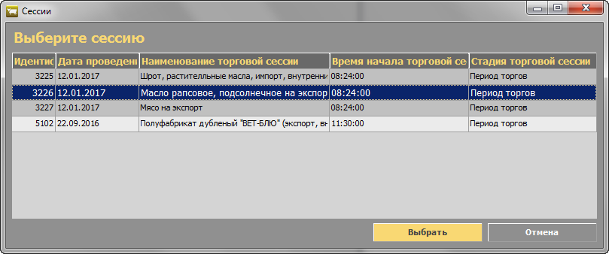
Рис.7

Для выбора требуемой торговой сессии необходимо установить курсор на нужную сессию в списке и нажать кнопку «Выбрать». Для выхода из программы нажать кнопку «Отмена».

6.3 Периодическая актуализация данных на ПК пользователя

6.3.1 Обновление данных в интерфейсе ПМ осуществляется из ТС автоматически с периодом 10~20 секунд.

6.4 Операции в торгах на повышение цены

6.4.1 Просмотр подробной информации по всем заявкам на продажу

6.4.1.1 Для просмотра информации по всем заявкам на продажу необходимо установить режим отображения всех заявок, выбрав «Все» в блоке управления отображением информации, как показано на рисунке 8. Выделить курсором нужную заявку в списке заявок. Просмотр подробной информации осуществляется кнопкой «О заявке», расположенной справа в командном блоке.
На главном окне ПМ, правее блока отображения списка лотов появится окно с подробной информацией о заявке. В верхней части окна отображается общая информация по выбранному лоту, в нижней части окна отображается подробная информация о товаре выбранного лота, а для сборного лота отображается подробная информация обо всех товарах, как показано на рисунке 8. Повторное нажатие на кнопку «О заявке», или нажатие кнопки в правом верхнем углу, приведет к закрытию окна с подробной информацией.

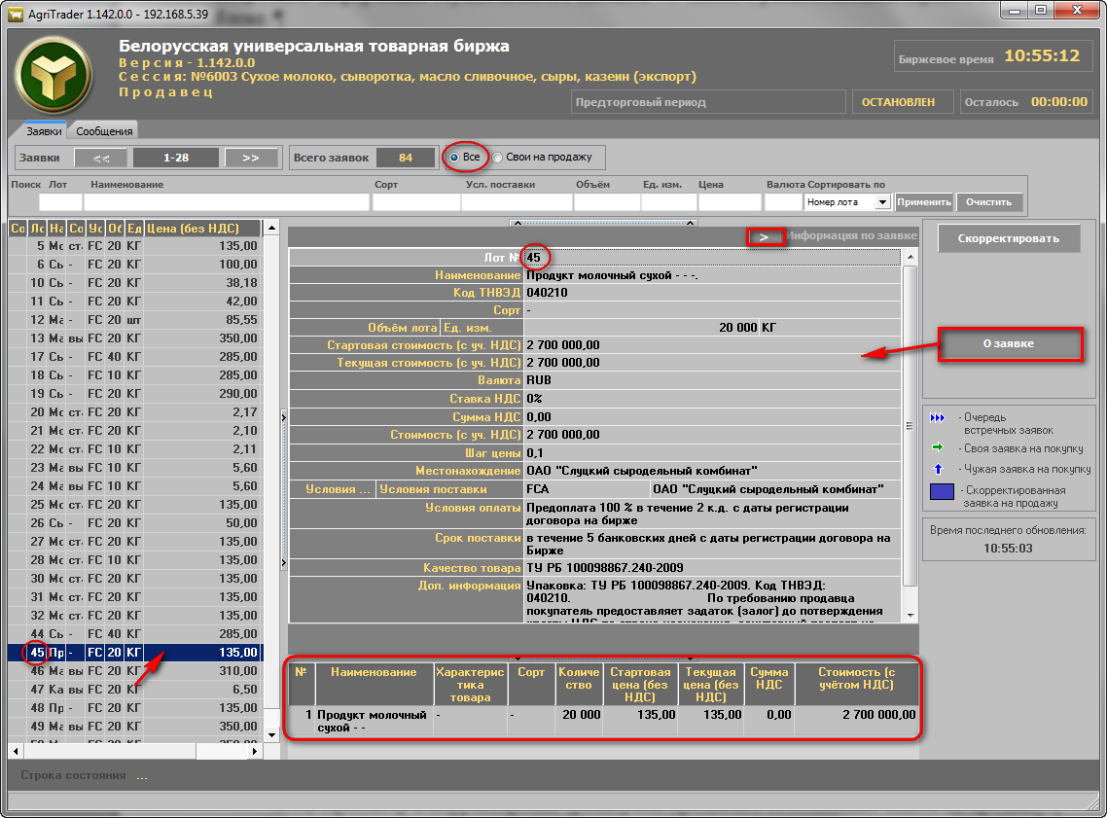
Рис.8

6.4.2 Просмотр и корректировка трейдерами продавцов собственных заявок на продажу

6.4.2.1 Отбор собственных заявок на продажу осуществляется с помощью режима «Свои на продажу» в блоке управления отображением информации, как показано на рисунке 9.
Просмотр подробной информации для собственных заявок аналогичен просмотру подробной информации для всех заявок, как описано в предыдущем пункте 6.4.1.
6.4.2.2 Корректировка собственных заявок осуществляется в предторговый период и в период корректировки заявок в соответствии с регламентом. Корректировать собственные заявки могут только трейдеры продавцов сельхозпродукции.

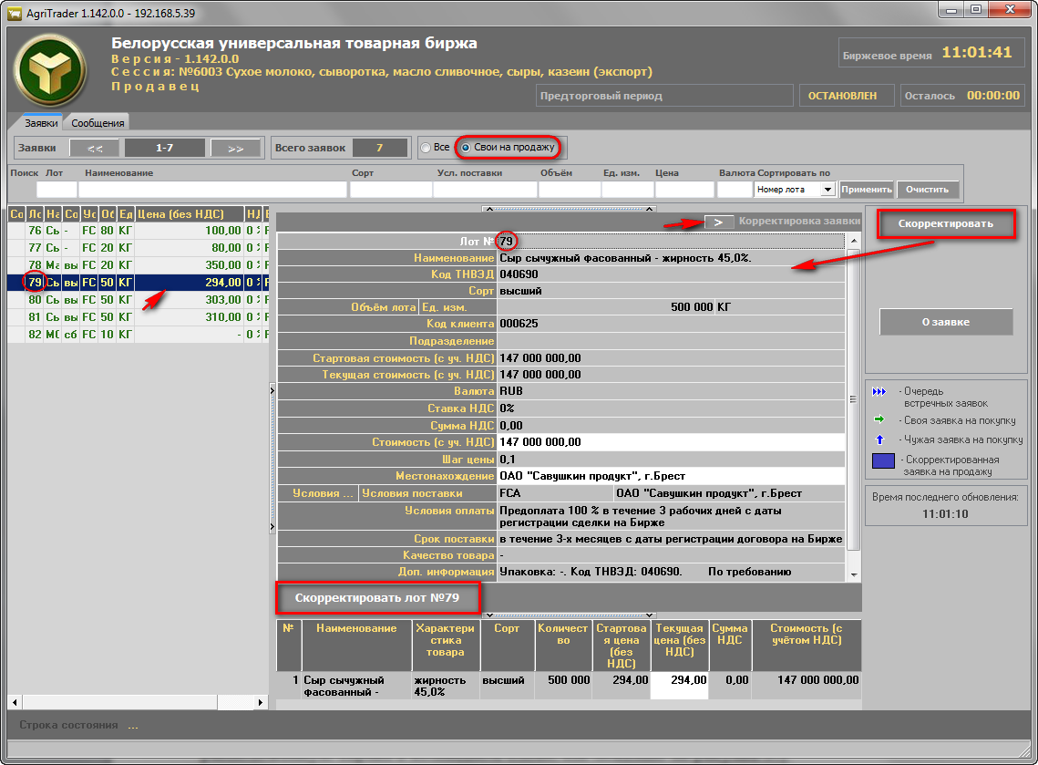
Рис.9

6.4.2.3 Собственные заявки на продажу выделены текстом зеленого цвета, как показано на рисунке 9 в блоке отображения информации.
6.4.2.4 Для корректировки заявки на продажу в предторговый период необходимо в списке собственных заявок выделить нужную курсором и нажать кнопку «Скорректировать», расположенную справа в командном блоке, как показано на рисунке 9.
На главном окне ПМ, правее списка собственных заявок отобразится окно с параметрами выбранной заявки для корректировки. Изменения в торговой системе зафиксируются нажатием на кнопку «Скорректировать лот №…», расположенную в окне корректировки заявки между верхней и нижней его частью, на рисунке 9 кнопка выделена красным. Для изменения доступны поля только на белом фоне, которые есть как в верхней части окна корректировки, так и в нижней его части. При изменении любого стоимостного параметра заявки, доступного для корректировки в любой части окна, зависимые от него стоимостные параметры пересчитываются автоматически. Поля на сером фоне не доступны для изменения.
Доступность полей для формирования и корректировки определяется регламентом торгов по секции.
Повторное нажатие на кнопку «Скорректировать», или нажатие кнопки в правом верхнем углу (Рис.9), приведет к закрытию окна корректировки заявки.

Особенности формирования условий оплаты по лоту.
Для корректировки заявки на продажу в периоде корректировки заявок необходимо в списке собственных заявок выделить нужную курсором и нажать кнопку «Скорректировать», расположенную справа в командном блоке, как показано на рисунке 9а. Значение поля «Условия оплаты» окна доступно для корректировки, если нажать на кнопку , расположенную спарва от поля, как показано стрелкой на рисунке 9а.

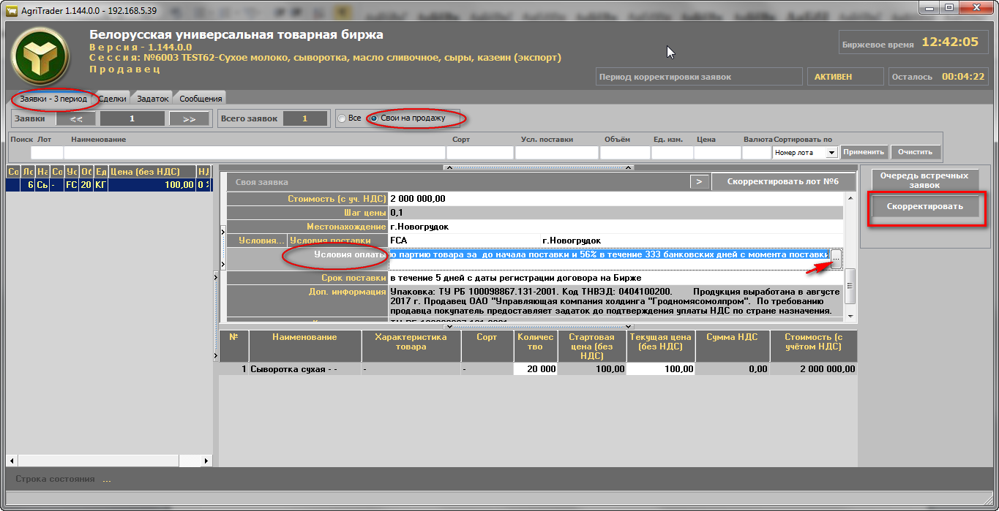
Рисунок 9а
После нажатия на кнопку откроется окно «Условия оплаты», приведенное на рисунке 9б. Окно состоит из поля «Объем поставки» и трех областей: область условий предоплаты, область условий отсрочки, которые выделены красным цветом (Рис. 9б) и область отображения заданных условий оплаты по лоту для визуального контроля, выделена зеленым цветом (Рис. 9б). Выпадающие списки в окне «Условия оплаты» доступны для выбора значения, если активны кнопки , как показано стрелками на рисунке 9б. Поля на светлом фоне в области условий предоплаты и в области условий отсрочки, если в них устанавливается курсор, доступны для изменения значений.
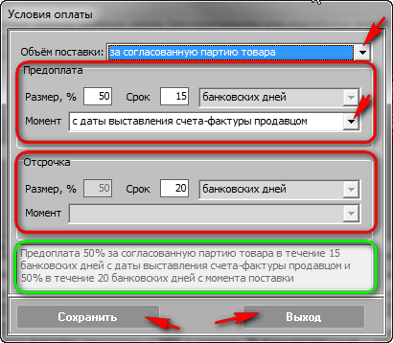
Рис.9б
Для сохранения изменений в окне «Условия оплаты» (Рис. 9б) необходимо нажать на кнопку окна «Сохранить», а для выхода без изменений нажать на кнопку «Выход».
Повторное нажатие на кнопку «Скорректировать», или нажатие кнопки в правом верхнем углу (Рис.9а), приведет к закрытию окна корректировки заявки. Зафиксировать все изменения по лоту необходимо кнопкой в правом верхнем углу окна корректировки «Скорректировать лот №…».

Особенности формирования сроков поставки по лоту.
Для корректировки заявки на продажу в периоде корректировки заявок необходимо в списке собственных заявок выделить нужную курсором и нажать кнопку «Скорректировать», расположенную справа в командном блоке, как показано на рисунке 9в. Значение поля «Срок поставки» окна доступно для корректировки, если нажать на кнопку , расположенную спарва от поля, как показано стрелкой на рисунке 9в.
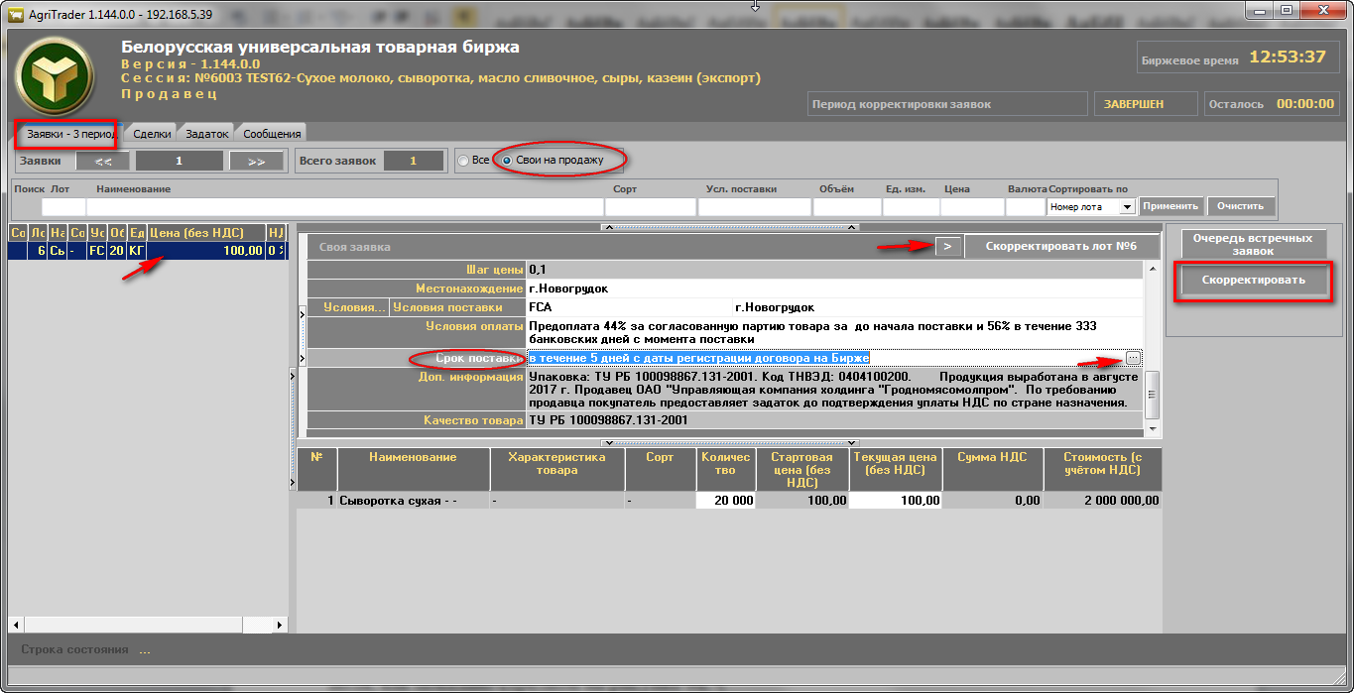
Рисунок 9в

После нажатия на кнопку откроется окно «Срок поставки», приведенное на рисунке 9г. Окно состоит из полей «Начало поставки» и «Срок поставки» и области отображения заданных условий оплаты по лоту для визуального контроля, выделена зеленым цветом (Рис. 9г). Выпадающие списки в окне «Условия оплаты» доступны для выбора значения, если активны кнопки , как показано стрелками на рисунке 9г.

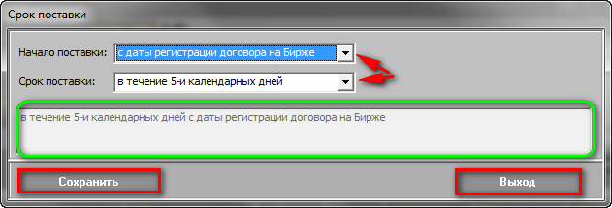
Рис.9г
Для сохранения изменений в окне «Срок поставки» (Рис. 9г) необходимо нажать на кнопку окна «Сохранить», а для выхода без изменений нажать на кнопку «Выход».
Повторное нажатие на кнопку «Скорректировать», или нажатие кнопки в правом верхнем углу (Рис.9в), приведет к закрытию окна корректировки заявки. Зафиксировать все изменения по лоту необходимо кнопкой в правом верхнем углу окна корректировки «Скорректировать лот №…».

6.4.3 Подача заявок на покупку лота

6.4.3.1 Подать заявку на покупку в ТС могут только трейдеры покупателей.
6.4.3.2 Заявки на покупку подаются, когда активны период торгов, период торгов и подведения итогов. Для подачи заявки на покупку необходимо сначала выделить курсором в списке лотов нужный товар.
6.4.3.3 Подача заявки на покупку на условиях продавца осуществляется покупателем с помощью кнопки «Заявка на покупку», расположенной в командном блоке, как показано на рисунке 10.
На главном окне ПМ, правее блока отображения списка лотов появится окно подачи заявки на покупку, как показано на рисунке 10. Повторное нажатие на кнопку «Заявка на покупку», или нажатие кнопки в правом верхнем углу, на любом этапе приведет к закрытию окна подачи заявки.
Поля на сером фоне окна подачи заявки заполнены из заявки продавца, содержат характеристики товара, условия и сроки оплаты и поставки и не доступны для корректировки. Поля на белом фоне, как показано на рисунке 10, покупатель должен заполнить сам. Для подачи заявки от имени клиента заполнить поле «Код клиента», подразделение клиента или собственное, если необходимо. Цена в процессе торгов повышается на шаг. Указать источник финансирования. При изменении любого стоимостного параметра заявки, доступного для корректировки в любой части окна, зависимые от него стоимостные параметры пересчитываются автоматически.
Регистрация в ТС заявки на покупку на условиях продавца осуществляется нажатием кнопки «Купить лот №…», расположенной между верхней и нижней частью окна подачи заявки, обведена красным на рисунке 10.

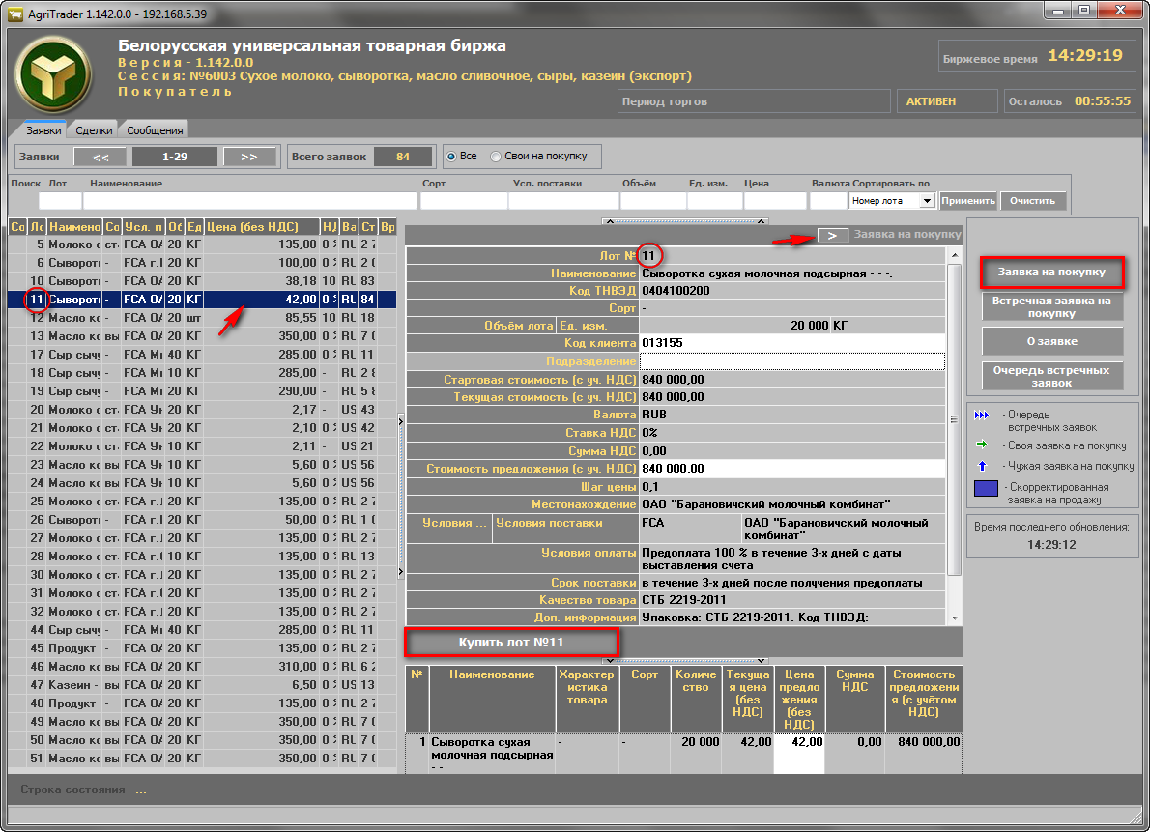
Рис.10

6.4.3.4 Подача заявки на покупку на собственных условиях (встречной, альтернативной заявки) осуществляется покупателем с помощью кнопки «Встречная заявка на покупку», расположенной в командном блоке, как показано на рисунке 11.
На главном окне ПМ, правее блока отображения списка лотов появится окно подачи встречной заявки на покупку на условиях покупателя, как показано на рисунке 11. Повторное нажатие на кнопку «Встречная заявка на покупку», или нажатие кнопки в правом верхнем углу, приведет к закрытию окна подачи встречной заявки на любом этапе.

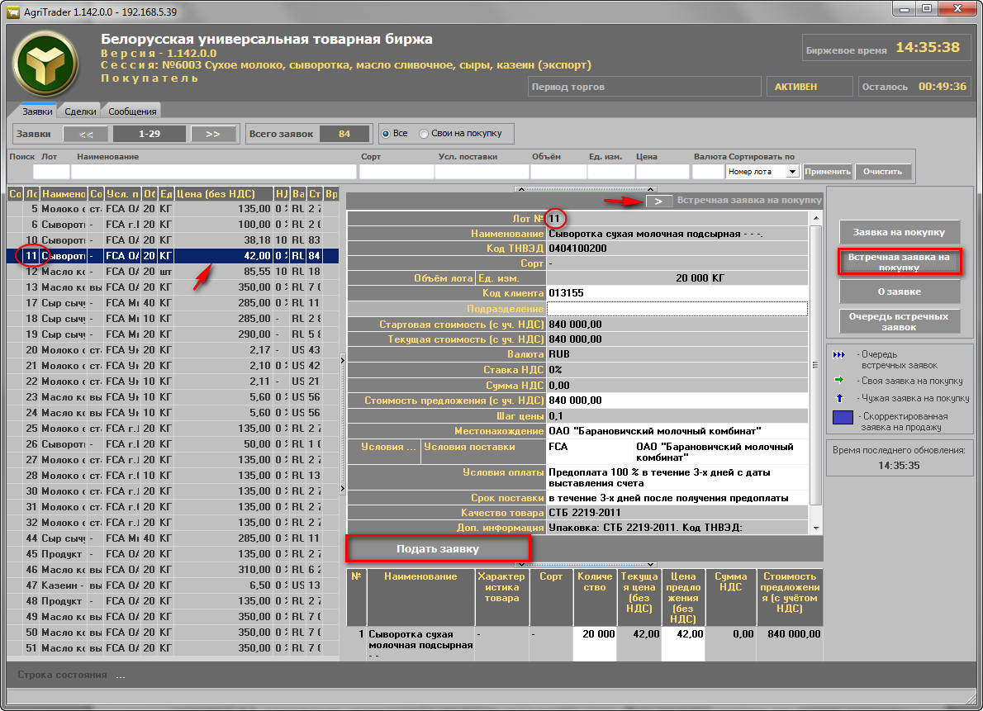
Рис.11

Поля на сером фоне окна подачи встречной заявки заполнены из заявки продавца, содержат характеристики товара и не доступны для корректировки. Поля на светлом фоне, как показано на рисунке 11, покупатель должен заполнить сам. Для подачи заявки от имени клиента заполнить поле «Код клиента», подразделение клиента или собственное, если необходимо. Указать в соответствующих полях собственные условия и сроки поставки и оплаты.
Корректировка заявки на продажу под встречную на покупку в поле «Условия оплаты» производится в соответствии с описанием в пункте Особенности формирования условий оплаты по лоту.
Корректировка заявки на продажу под встречную на покупку в поле «Срок поставки» производится в соответствии с описанием в пункте Особенности формирования сроков поставки по лоту.
При изменении любого стоимостного параметра заявки, доступного для корректировки в любой части окна, зависимые от него стоимостные параметры пересчитываются автоматически. Цена в процессе торгов повышается на шаг. Регистрация в ТС встречной заявки на покупку на условиях покупателя осуществляется нажатием кнопки «Подать заявку», расположенной между верхней и нижней частью окна подачи встречной заявки на покупку, обведена красным на рисунке 11.
6.4.3.5 Процесс подачи заявок на покупку на условиях продавца по-разному отображается в интерфейсах трейдеров покупателей и продавцов, отображение осуществляется в соответствии с подсказкой, расположенной в командном блоке, мнемоника подсказки приведена на рисунке 12.

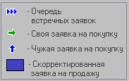
Рис.12

На главном окне ПМ в интерфейсе для трейдера покупателя, в блоке отображения списка лотов, в столбце состояния торгов по лоту слева отображаются значки, как показано на рисунке 13, обведено красным.

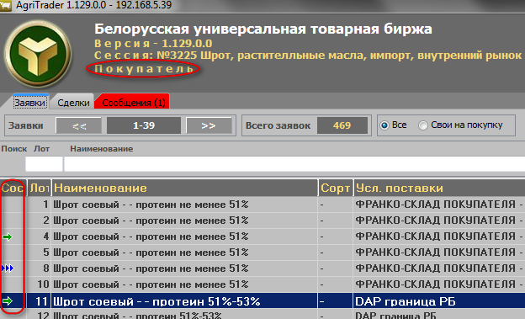
Рис.13
Зелеными стрелками обозначены лоты, на которые трейдер покупателя подал свои собственные заявки на покупку на условиях продавцов данных лотов (например, лот №4 и лот № 11 на рисунке 13).
На главном окне ПМ в интерфейсе для трейдера продавца, либо другого покупателя в блоке отображения списка лотов, в столбце состояния торгов по лоту слева отображаются значки, как показано на рисунке 14, обведено красным.

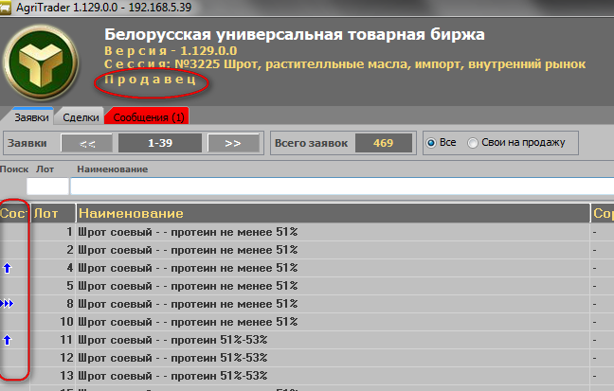
Рис.14

Синими стрелками обозначены лоты продавцов, на которые покупатели в торгах подали заявки на покупку на условиях продавцов данных лотов (например, лот №4 и лот № 11 на рисунке 14).

6.4.3.6 Просмотр трейдерами очереди встречных (альтернативных) заявок
Синими стрелками обозначены лоты продавцов, на которые один или несколько покупателей подали встречные заявки на покупку на собственных условиях, отличных от условий продавца. При этом, на заявку продавца формируется очередь альтернативных, встречных заявок покупателей. Просмотреть очередь встречных заявок можно в период торгов.
Для просмотра заявок из очереди встречных (альтернативных) необходимо установить курсор на лот продавца, обозначенный стрелками , как показано на рисунке 15 и нажать на кнопку «Очередь встречных заявок» в командном блоке справа.
На главном окне ПМ, правее общего списка лотов продавцов появится окно «Встречные заявки», общий вид главного окна приведен на рисунке 15.
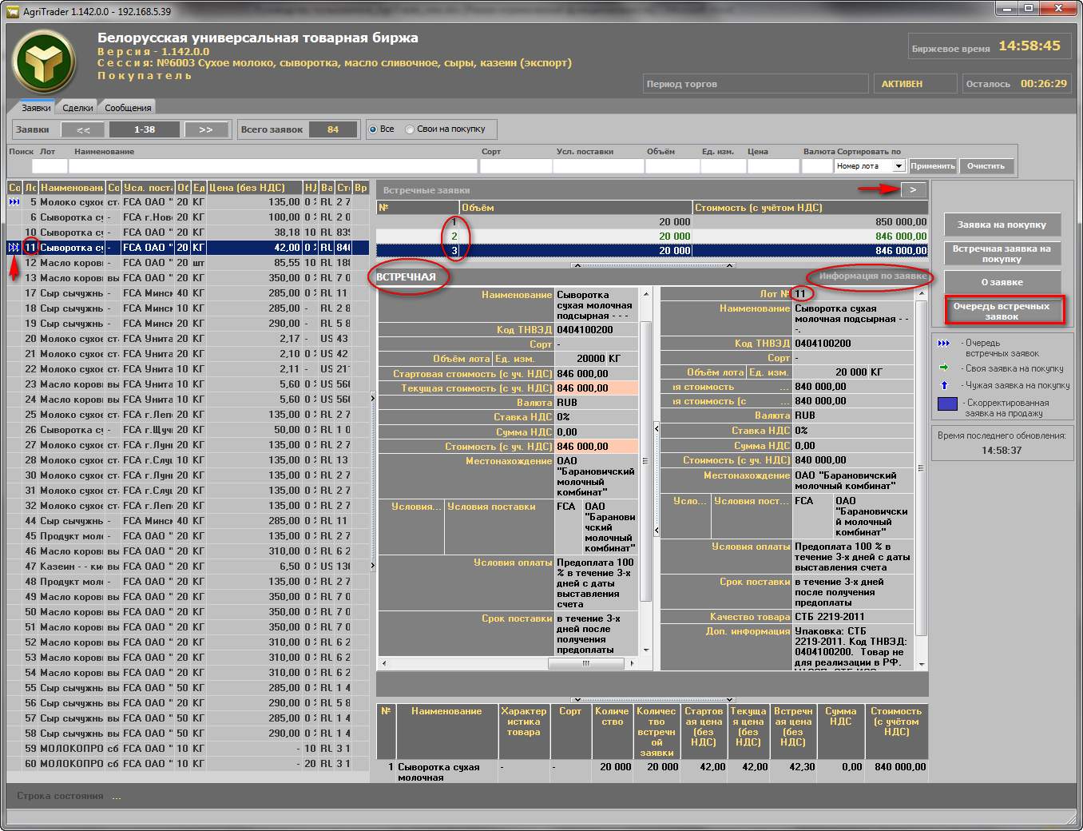
Рис.15

Отдельно окно встречных заявок приведено на рисунке 16. В верхней части окна «Встречные заявки» отображается список встречных заявок для текущей заявки продавца. Устанавливая поочередно курсор на каждую встречную заявку из списка, ниже предоставлена возьможность просматривать подробную инфрмацию о встречной заявке (область «Встречная» слева) в сравнении с подробной информацией лота продавца (область «Информация о заявке» справа). Розовым цветом окрашены поля встречной заявки, которые отличаются от полей лота продавца.

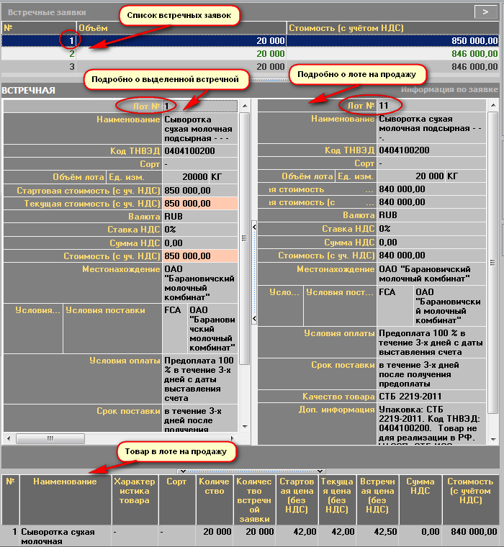
Рис.16

Закрыть окно просмотра очереди встречных заявок можно нажатием кнопки «Очередь встречных заявок» или нажатием кнопки в правом верхнем углу окна.

6.4.4 Формирование заявок на продажу на основе встречных (альтернативных) заявок на покупку
6.4.4.1 Скорректировать собственные заявки на продажу на основе очереди встречных заявок на покупку можно в период корректировки заявок (3 период).
6.4.4.2 Отбор собственных заявок на продажу осуществляется с помощью режима «Свои на продажу» в блоке управления отображением информации, как показано на рисунке 17.
6.4.4.3 Для корректировки заявки на основе встречных заявок необходимо выбрать свою заявку, помеченную тремя синими стрелками слева от номера лота, как показано на рисунке 17 и нажать кнопку «Очередь встречных заявок», расположенную справа к командном блоке.

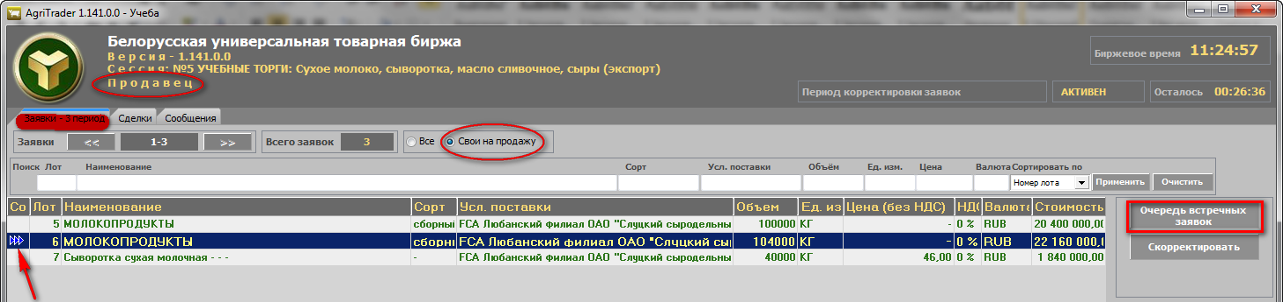
Рис.17

На главном окне ПМ, правее списка собственных заявок появится окно, как показано на рисунке 18, в верхней части которого отображается список встречных заявок для текущей заявки продавца.
6.4.4.4 При навигации по очереди встречных заявок с помощью клавиш управления курсором, ниже слева отображается подробно о встречной заявке, справа – подробно о заявке продавца для сравнения. Розовым цветом выделяются поля встречной заявки, которые были скорректированы покупателем и отличаются от полей заявки продавца.

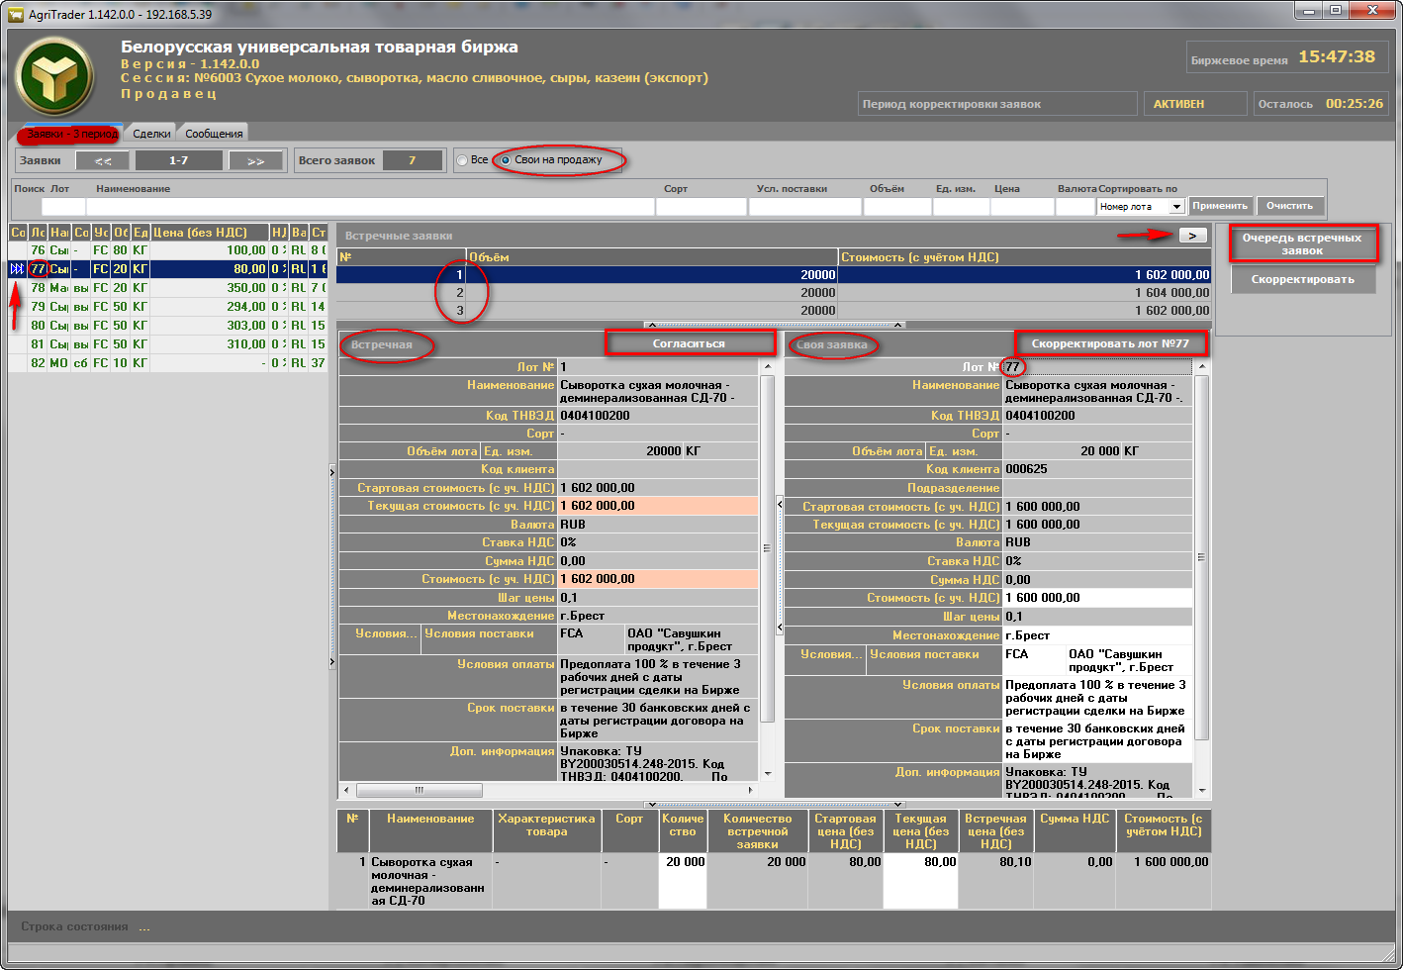
Рис.18
6.4.4.5 Для приведения заявки продавца в соответствие заявке покупателя необходимо нажать кнопку «Согласиться» окна корректировки, как показано на рисунке 18. Тем самым, продавец формирует новую заявку на продажу на условиях покупателя. Изменения в торговой системе зафиксируются по нажатию на кнопку «Скорректировать лот №…», расположенную вверху справа в окне корректировки заявки, как показано на рисунке 18. Поля окна корректировки заявки на сером фоне не доступны для изменения.
6.4.4.6 Для корректировки собственной заявки по своему усмотрению, продавцу необходимо нажать кнопку «Скорректировать», расположенную справа в командном блоке, как показано красным на рисунке 19.

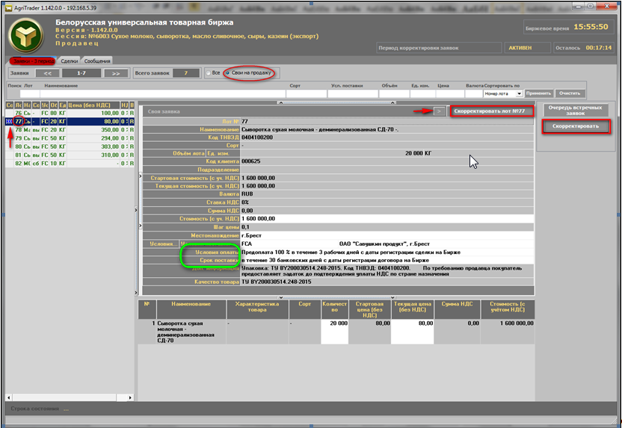
Рис.19

На главном окне ПМ, правее списка собственных заявок отобразится окно с параметрами выбранной заявки для корректировки, как показано на рисунке 19. Поля на сером фоне не доступны для изменения. Корректировке доступны поля на светлом фоне. При изменении любого стоимостного параметра заявки, доступного для корректировки в любой части окна, зависимые от него стоимостные параметры пересчитываются автоматически.
Таким образом, продавец имеет возможность сформировать заявку на продажу по другой цене, с другими условиями, сроками поставки и оплаты.
Формирование собственных условий оплаты в заявке на продажу в поле «Условия оплаты» производится в соответствии с описанием в пункте Особенности формирования условий оплаты по лоту.
Формирование собственных сроков поставки в заявке на продажу в поле «Срок поставки» производится в соответствии с описанием в пункте Особенности формирования сроков поставки по лоту.
Изменения в торговой системе зафиксируются по нажатию на кнопку «Скорректировать лот №…», расположенную вверху справа в окне корректировки заявки, как показано красным на рисунке 19.

6.4.4.8 Сформированные таким образом заявки на продажу появятся в общем списке заявок и будут выделены текстом синего цвета, в соответствии с подсказкой, расположенной в командном блоке, как показано на рисунке 20.

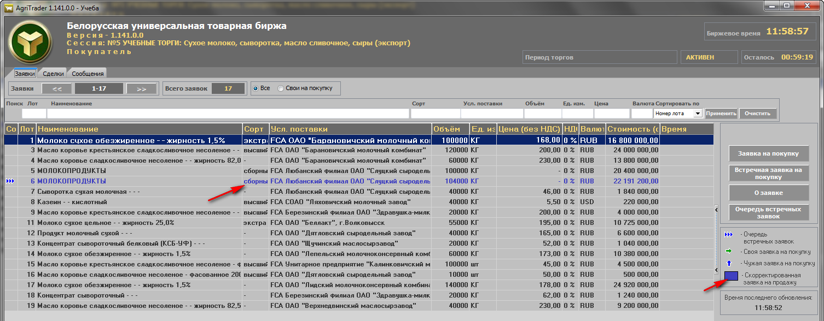
Рис.20

6.4.4.9 Если продавец скорректировал собственную заявку в сторону уменьшения объема товара, тогда в торговой системе одновременно появится две его скорректированные заявки (два лота: один лот с объемом товара под заявку покупателя и второй лот, это остаток от объема на первоначальных условиях продавца), как показано на рисунке 21.

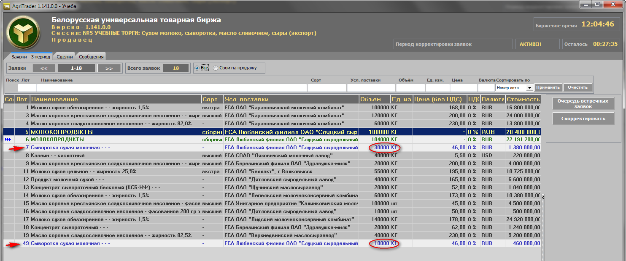
Рис.21

6.5 Общие операции (в торгах на повышение цены и в торгах на понижение цены)

6.5.1 Просмотр информации по совершенным сделкам

6.5.1.1 После завершения периода торгов, а также периода торгов и подведения итогов, автоматически фиксируется совершение сделки с тем предложением, которое на момент завершения периода находится первым (или единственным) в ранжированном списке по конкретной заявке.
6.5.1.2 Информация по совершенным сделкам доступна трейдерам для просмотра в период торгов и в период торгов и подведения итогов.
6.5.1.3 Для просмотра информации по совершенным сделкам необходимо перейти во вкладку «Сделки». По умолчанию установлен режим просмотра всех сделок. Для просмотра подробной информации по любой сделке необходимо установить курсор на требуемую запись. Подробная информация станет доступна по нажатию кнопки «О сделке», которая расположена в командном блоке справа главного окна, как показано на рисунке 22.

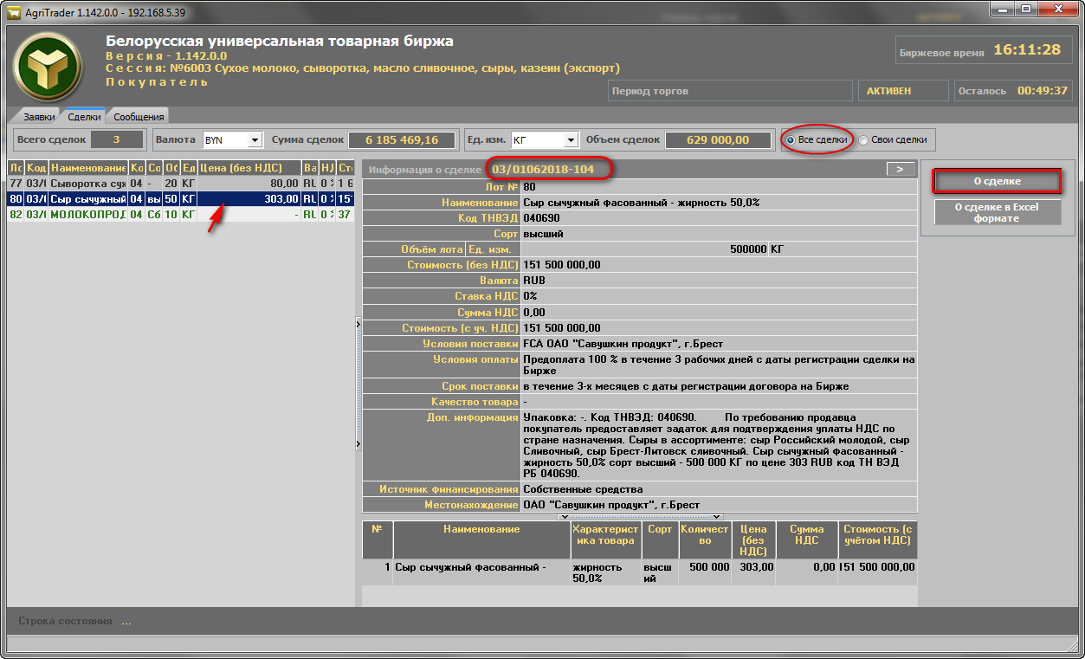
Рис.22

В правой части главного окна ПМ отобразится окно с подробной информацией по выбранной сделке. Собственные сделки в списке сделок выделены текстом зеленого цвета. Для отбора только собственных сделок, необходимо выбрать режим «Свои сделки» в блоке управления отображением информации, который расположен вверху главного окна ПМ вкладки «Сделки».
В верхней части окна вкладки «Сделки» по умолчанию расположена общая информация по всем сделкам торговой сессии, как показано на рисунке 23. Общая информация по сделкам торговой сессии содержит сведения на текущий момент времени о количестве сделок, сведения о сумме сделок в выбранной из выпадающего списка валюте, а также сведения об общем объеме совершенных на текущий момент сделок в выбранной единице измерения объема. Общие сведения по собственным сделкам доступны после переключения в режим «Свои сделки».

Рис.23

6.5.2 Формирование информации о сделках в формате Excel

6.5.2.1 Для формирования информации о сделках в формате Excel необходимо перейти во вкладку «Сделки», выбрать параметр «Свои сделки», установить курсор на требуемую запись и нажать кнопку «О сделке в Excel формате», как показано на рисунке 24.

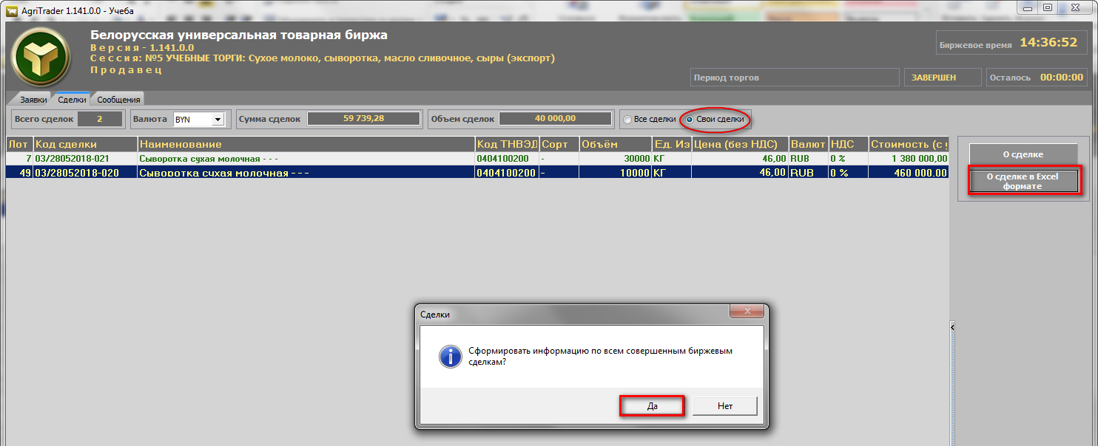
Рис.24

6.5.2.2 Сформированный файл в формате Excel сохраняется на жестком диске вашего ПК с именем файла «Номер сделки.xls». Путь сохранения – директория запуска ПМ/«Текущая дата_Сельхозпродукция».

6.5.3 Просмотр информации о состоянии торговых периодов

6.5.3.1 В информационном блоке, обозначенном цифрой 1 на рисунке 1, в том числе отображается информация о текущем торговом периоде и его состоянии. Каждый торговый период может находиться в одном из следующих состояний: НЕ АКТИВЕН, АКТИВЕН, ЗАВЕРШЕН, ОСТАНОВЛЕН.
6.5.3.2 Торговые операции, в соответствии с регламентом торгов по секции сельхозпродукции, трейдеры могут осуществлять только тогда, когда торговый период находится в состоянии АКТИВЕН.

6.5.4 Отображение информации и навигация по отображаемой информации

6.5.4.1 Отображение информации по заявкам во вкладке «Заявки» осуществляется фрагментарно по n заявок, где n - количество заявок на одном экране (из настроек интерфейса ПМ.) На рисунке 25, вверху окна вкладки «Заявки» показан счетчик отображения для первых n заявок от (1 – n). Для просмотра следующих данных необходимо нажать кнопку . Для отображения предыдущих данных необходимо нажать кнопку , как показано на рисунке 25. Значения счетчика отображения данных изменяется в соответствии с произведенными действиями.
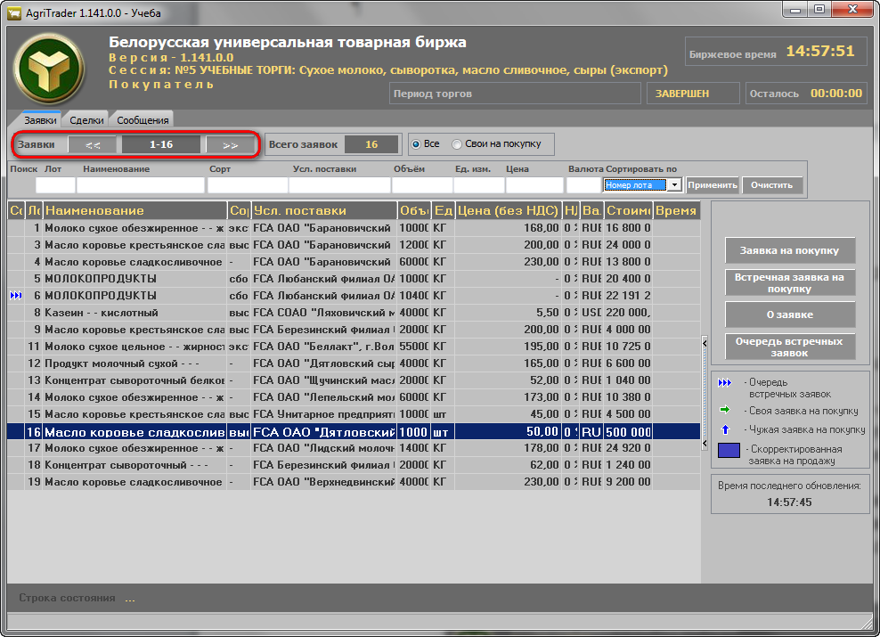
Рис. 25

6.5.4.2 Общее количество заявок во вкладке «Заявки» отображается в поле «Всего заявок…» и зависит от установленного режима просмотра, все заявки или только собственные, как показано на рисунке 25. Общее количество сделок во вкладке «Сделки» отображается в поле «Всего сделок…», и зависит от установленного режима просмотра, все сделки или только собственные, как показано на рисунке 24. Общее количество новых сообщений отображается в заголовке вкладки «Сообщения», в скобках, при этом вкладка окрашена в красный цвет.

6.5.4.3 Для навигации по отображаемой информации в пределах экрана во всех вкладках используются клавиши управления курсором.

6.5.5 Просмотр и отправление сообщений во время торговой сессии

6.5.5.1 Для просмотра полученных трейдером сообщений и отправки сообщений Маклеру необходимо перейти во вкладку «Сообщения», как показано на рисунке 26.
6.5.5.2 Верхняя часть окна содержит таблицу с адресатами и текстом полученных и отправленных сообщений.
6.5.5.3 Для отправки сообщения Маклеру, необходимо набрать текст сообщения в нижней части окна вкладки и нажать на кнопку «Отправить». Установлен счетчик фактического количества набранных символов слева от наклонной и максимальное допустимое количество символов справа (23/400), как показано на рисунке 26.

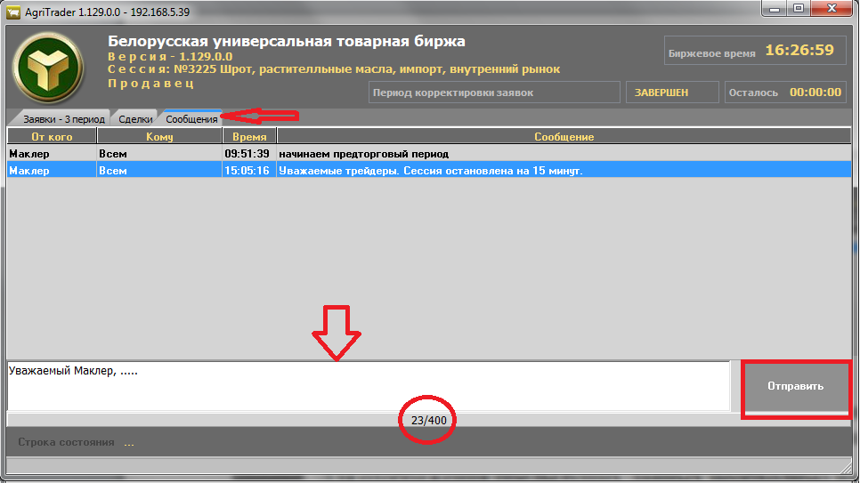
Рис.26

6.5.6 Отбор заявок по настраиваемым фильтрам

6.5.6.1 Для отбора (поиска) заявок по номеру лота, наименованию товара, характеристикам товара (сорту), условиям поставки, количеству и единицам измерения количества, цене и валюте используется строка фильтров, области поиска в верхней части вкладки «Заявки», рисунок 27.
Для использования фильтров требуется в одном или нескольких полях фильтра («Лот», «Наименование», «Сорт», «Усл. поставки», «Объем», «Цена», «Ед. изм.», «Валюта») задать набор символов, включенных в искомые значения, и нажать кнопку «Применить».
6.5.6.2 Отбор по полям «Лот», «Объем», «Цена» осуществляется по полному совпадению информации в заявке и в полях фильтра.
6.5.6.3 Отбор по остальным полям осуществляется по частичному совпадению информации из полей фильтра в заявке. При отборе информации состояние клавиатурного регистра (CAPS LOCK) не учитывается.

6.5.7 Упорядочение (сортировка) заявок

6.5.7.1 Сортировку заявок в общей таблице можно выполнять с помощью параметров выпадающего списка «Сортировать по», как показано на рисунке 27, обведено красным. По умолчанию применена сортировка по номеру лота. Сортировка производиться по характеристике, выбранной в списке, в порядке возрастания значения характеристики в соответствующей колонке таблицы заявок. Список появляется нажатием на кнопку справа от поля отображения параметра сортировки и содержит следующие характеристики (параметры сортировки): номер лота; наименование; сорт; цена без НДС; объем.
6.5.7.2 Рекомендации по сортировке для параметра сортировки «Объем». Сортировку по данной колонке таблицы заявок необходимо производить только после установки фильтра «Ед. изм.», т.е. заполнения поля фильтра нужной единицей измерения объема товара.
6.5.7.3 Рекомендации по сортировке для параметра сортировки «Цена без НДС». Сортировку по данной колонке таблицы заявок необходимо производить только после установки фильтра «Валюта», т.е. заполнения поля фильтра нужной валютой цены товара.

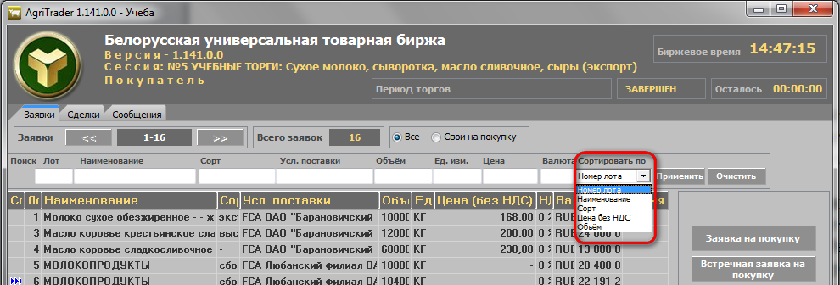
Рис.27

6.6 Операции в торгах на понижение цены

6.6.1 Просмотр подробной информации по всем заявкам на покупку

6.6.1.1 Для просмотра информации по всем заявкам на покупку необходимо установить режим отображения всех заявок кнопкой «Все», расположенной в блоке управления отображением информации, как показано на рисунке 28. Выделить курсором нужную заявку в списке заявок. Просмотр подробной информации осуществляется кнопкой «О заявке», расположенной справа в командном блоке.
На главном окне ПМ, справа появится подробная информация о заявке, как показано на рисунке 28. Окно «Информация о заявке» разделено на две логических области: верхняя часть окна содержит общую информацию по заявке, а нижняя часть содержит информацию о товаре выбранной заявки (лота). Повторное нажатие на кнопку «О заявке», или нажатие кнопки в правом верхнем углу, приведет к закрытию окна с подробной информацией.

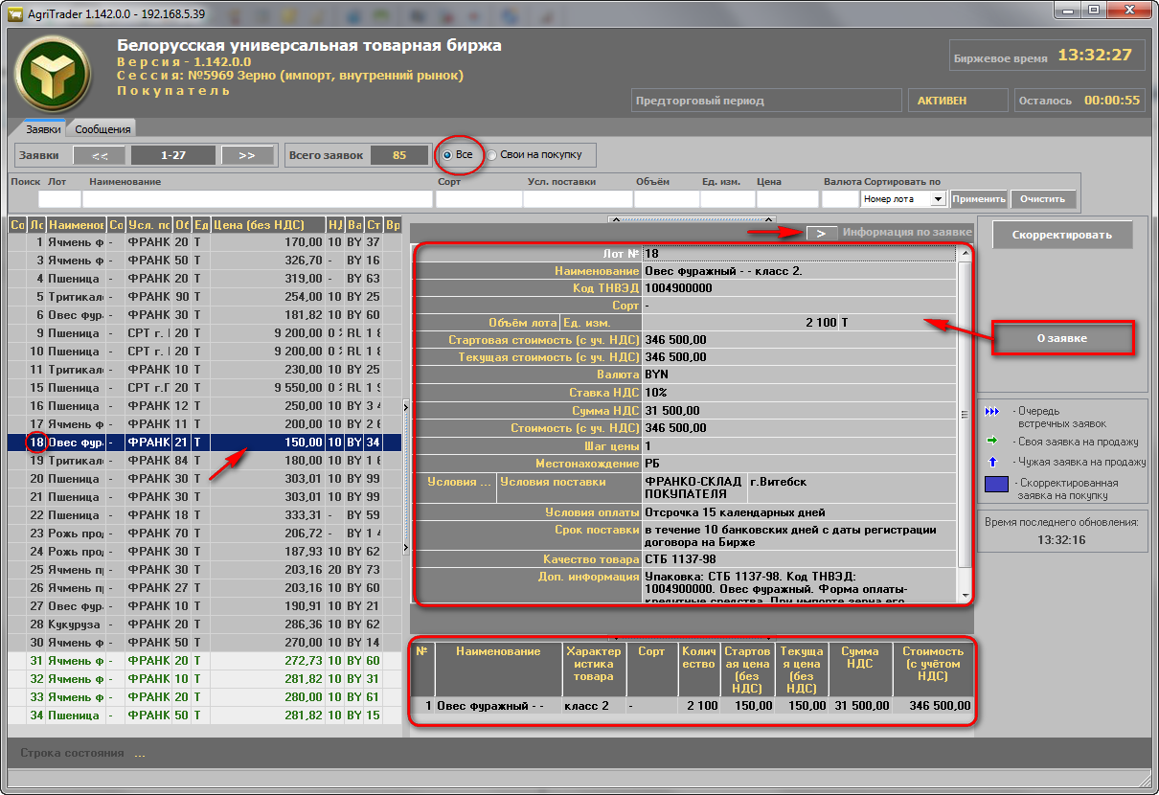
Рис.28

6.6.2 Просмотр и корректировка трейдерами покупателей собственных заявок на покупку

6.6.2.1 Отбор собственных заявок на покупку в блоке отображения информации осуществляется с помощью кнопки «Свои на покупку», расположенной в блоке управления отображением информации, как показано на рисунке 29.
Просмотр подробной информации для собственных заявок аналогичен просмотру подробной информации для всех заявок, как описано в пункте 6.6.1.
6.6.2.2 Корректировка собственных заявок осуществляется в предторговый период и в период корректировки заявок. Корректировать собственные заявки могут только трейдеры покупателей сельхозпродукции.

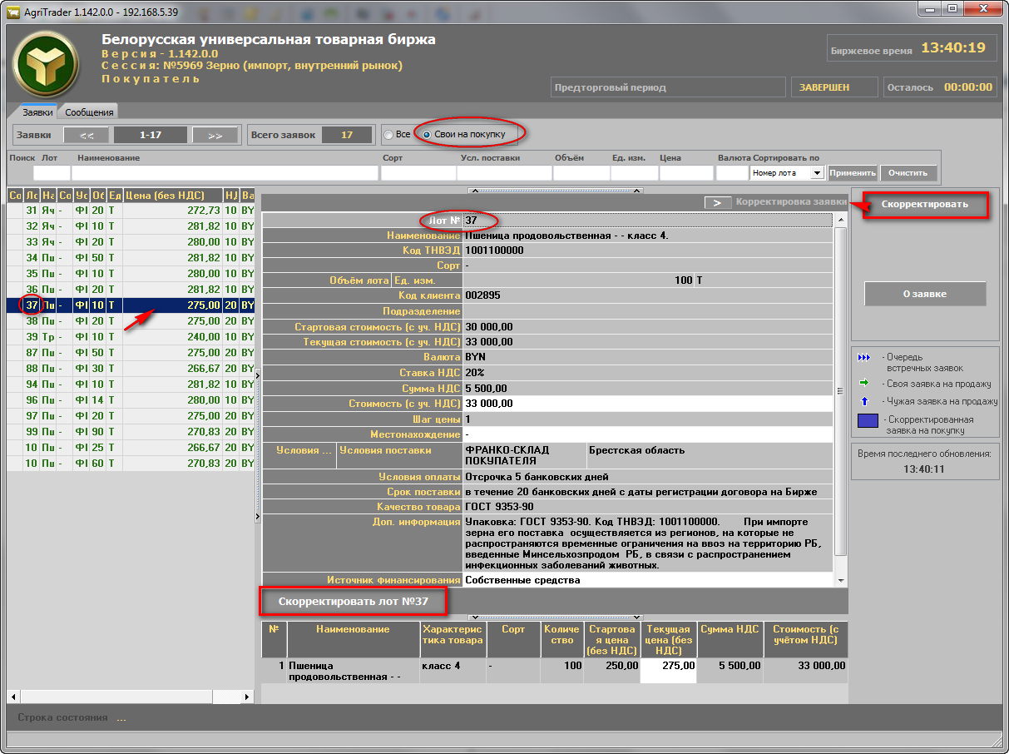
Рис.29

6.6.2.3 Собственные заявки на покупку выделены текстом зеленого цвета, как показано на рисунке 29 в блоке отображения информации.
6.6.2.4 Для корректировки заявки на покупку в предторговый период необходимо в списке собственных заявок выделить нужную курсором и нажать кнопку «Скорректировать», расположенную справа в командном блоке, как показано на рисунке 29.
На главном окне ПМ, справа отобразится окно с параметрами выбранной заявки для корректировки. Изменить можно поля на светлом фоне, как показано стрелками на рисунке 29. Поля на сером фоне не доступны для изменения. Доступность полей для корректировки определяется регламентом торгов.
При изменении любого стоимостного параметра заявки, доступного для корректировки в любой части окна, зависимые от него стоимостные параметры пересчитываются автоматически.
Корректировка заявки на покупку в поле «Условия оплаты» производится в соответствии с описанием в пункте Error: Reference source not found
Корректировка заявки на покупку в поле «Срок поставки» производится в соответствии с описанием в пункте Error: Reference source not found
Изменения в торговой системе зафиксируются по нажатию на кнопку «Скорректировать лот №…», расположенную между верхней и нижней частью окна корректировки заявки.
Повторное нажатие на кнопку «Скорректировать», или нажатие кнопки в правом верхнем углу, приведет к закрытию окна корректировки заявки.

6.6.3 Подача заявок на продажу лота

6.6.3.1 Подать заявку на продажу лота могут только трейдеры продавцов.
6.6.3.2 Заявки на продажу можно формировать в период торгов, период торгов и подведения итогов. Для подачи заявки на продажу необходимо сначала выделить курсором нужный лот в списке лотов покупателей.
6.6.3.3 Подача заявки на продажу на условиях покупателя осуществляется продавцом с помощью кнопки «Заявка на продажу», расположенной в командном блоке, как показано на рисунке 30.
На главном окне ПМ, справа появится окно подачи заявки на продажу, как показано на рисунке 30. Повторное нажатие на кнопку «Заявка на продажу», или нажатие кнопки в правом верхнем углу, на любом этапе приведет к закрытию окна подачи заявки на продажу.
Поля на сером фоне окна подачи заявки заполнены из заявки покупателя и не доступны для корректировки. Поля на светлом фоне, как показано на рисунке 30, продавец должен заполнить сам. Для подачи заявки от имени клиента заполнить поле «Код клиента», выбрать подразделение клиента или собственное, если необходимо. Цена в процессе торгов понижается на шаг. При изменении любого стоимостного параметра заявки, доступного для корректировки в любой части окна, зависимые от него стоимостные параметры пересчитываются автоматически. Регистрация в ТС заявки на продажу на условиях покупателя осуществляется нажатием кнопки «Подать заявку на лот №…», которая расположена между верхней и нижней частью окна подачи заявки, не рисунке 30 выделена красным.

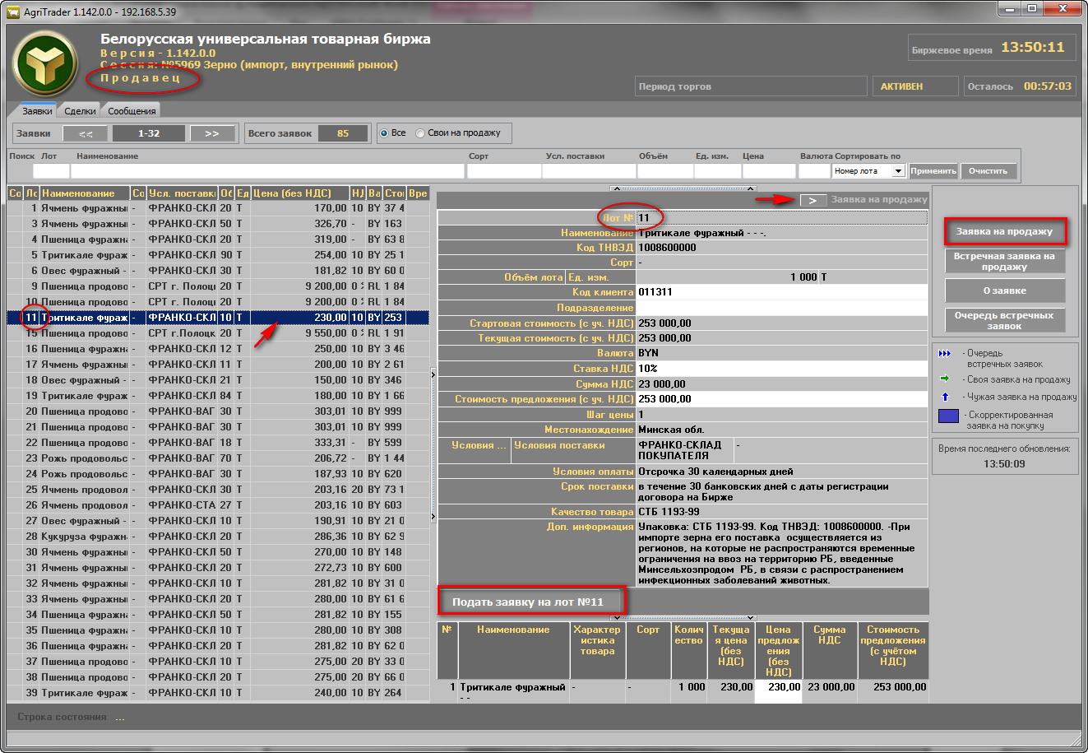
Рис.30

6.6.3.4 Подача встречной заявки на продажу на собственных условиях (альтернативной заявки) осуществляется продавцом с помощью кнопки «Встречная заявка на продажу», расположенной в командном блоке, как показано на рисунке 31.
На главном окне ПМ, справа появится окно подачи встречной заявки на продажу на собственных условиях продавца, как показано на рисунке 31. Повторное нажатие на кнопку «Встречная заявка на продажу», или нажатие кнопки в правом верхнем углу, приведет к закрытию окна подачи встречной заявки на любом этапе.

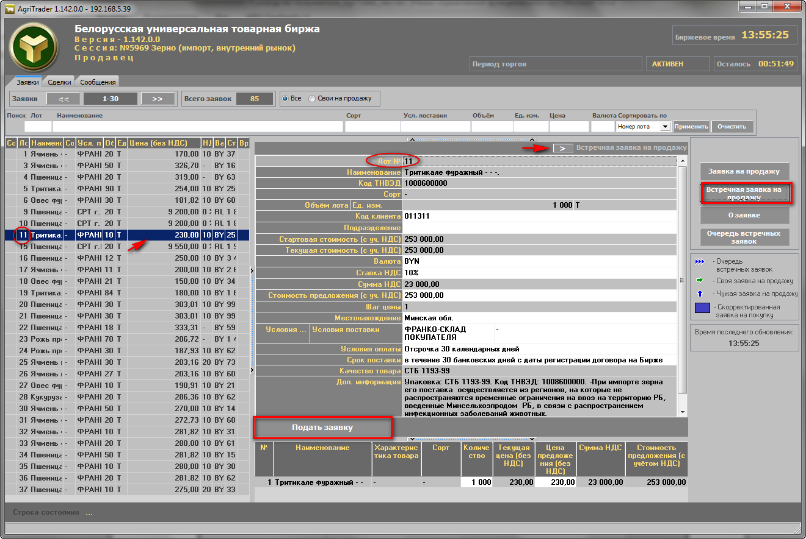
Рис.31

Поля на светлом фоне, как показано на рисунке 31, продавец должен заполнить сам. Указать количество товара, его цену. Для подачи заявки от имени клиента заполнить поле «Код клиента», выбрать подразделение клиента или собственное, если необходимо. Указать в соответствующих полях собственные условия и сроки поставки и оплаты. Цена в процессе торгов понижается на шаг. При изменении любого стоимостного параметра заявки, доступного для корректировки в любой части окна, зависимые от него стоимостные параметры пересчитываются автоматически. Поля на сером фоне окна подачи встречной заявки заполнены из заявки покупателя и не доступны для корректировки. Доступность полей для корректировки определяется регламентом торгов по секции.
Формирование встречной заявки на продажу в поле «Условия оплаты» производится в соответствии с описанием в пункте Error: Reference source not found
Формирование встречной заявки на продажу в поле «Срок поставки» производится в соответствии с описанием в пункте Error: Reference source not found
Регистрация в ТС встречной заявки на продажу на условиях продавца осуществляется нажатием кнопки «Подать заявку», расположенной между верхней и нижней частью окна подачи встречной заявки на продажу.
6.6.3.5 Процесс подачи заявок на продажу на условиях покупателя по-разному отображается в интерфейсе трейдеров покупателей и продавцов, и отображается в соответствии с подсказкой, расположенной в командном блоке, как показано на рисунке 32.

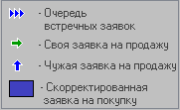
Рис.32
На главном окне ПМ в интерфейсе для трейдера продавца, в блоке отображения списка лотов, в столбце состояния торгов по лоту слева отображаются значки, как показано на рисунке 33, обведено красным.

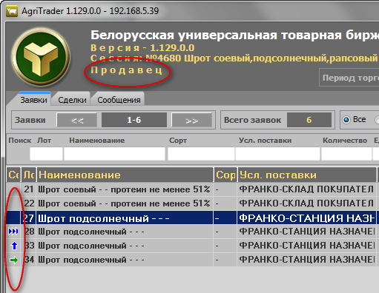
Рис.33
Зелеными стрелками обозначен лот, на который трейдер продавца подал свою собственную заявку на продажу на условиях покупателя данного лота (например, лот №34 на рисунке 33). Синими стрелками обозначены заявки от других продавцов.
На главном окне ПМ в интерфейсе для трейдера покупателя, либо другого продавца в блоке отображения списка лотов, в столбце состояния торгов по лоту слева отображаются значки, как показано на рисунке 34, обведено красным.

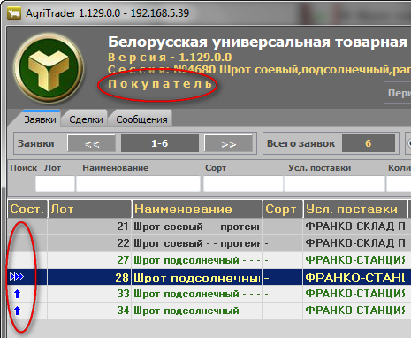
Рис.34

Синими стрелками обозначены лоты покупателей, на которые продавцы в торгах подали заявки на продажу на условиях покупателей данных лотов (например, лот №34 и лот № 33 на рисунке 34).
6.6.3.6 Просмотр трейдерами покупателей и продавцов очереди встречных (альтернативных) заявок
Синими стрелками обозначены лоты покупателей, на которые один или несколько продавцов подали встречные заявки на продажу на собственных условиях, отличных от условий покупателя. При этом на заявку покупателя формируется очередь альтернативных, встречных заявок продавцов. Просмотреть очередь встречных заявок можно в период торгов.
Для просмотра заявок из очереди встречных необходимо установить курсор на лот покупателя, обозначенный стрелками , как показано на рисунке 35. На главном окне ПМ, правее общего списка лотов покупателей появится окно «Встречные заявки», как показано на рисунке 35.

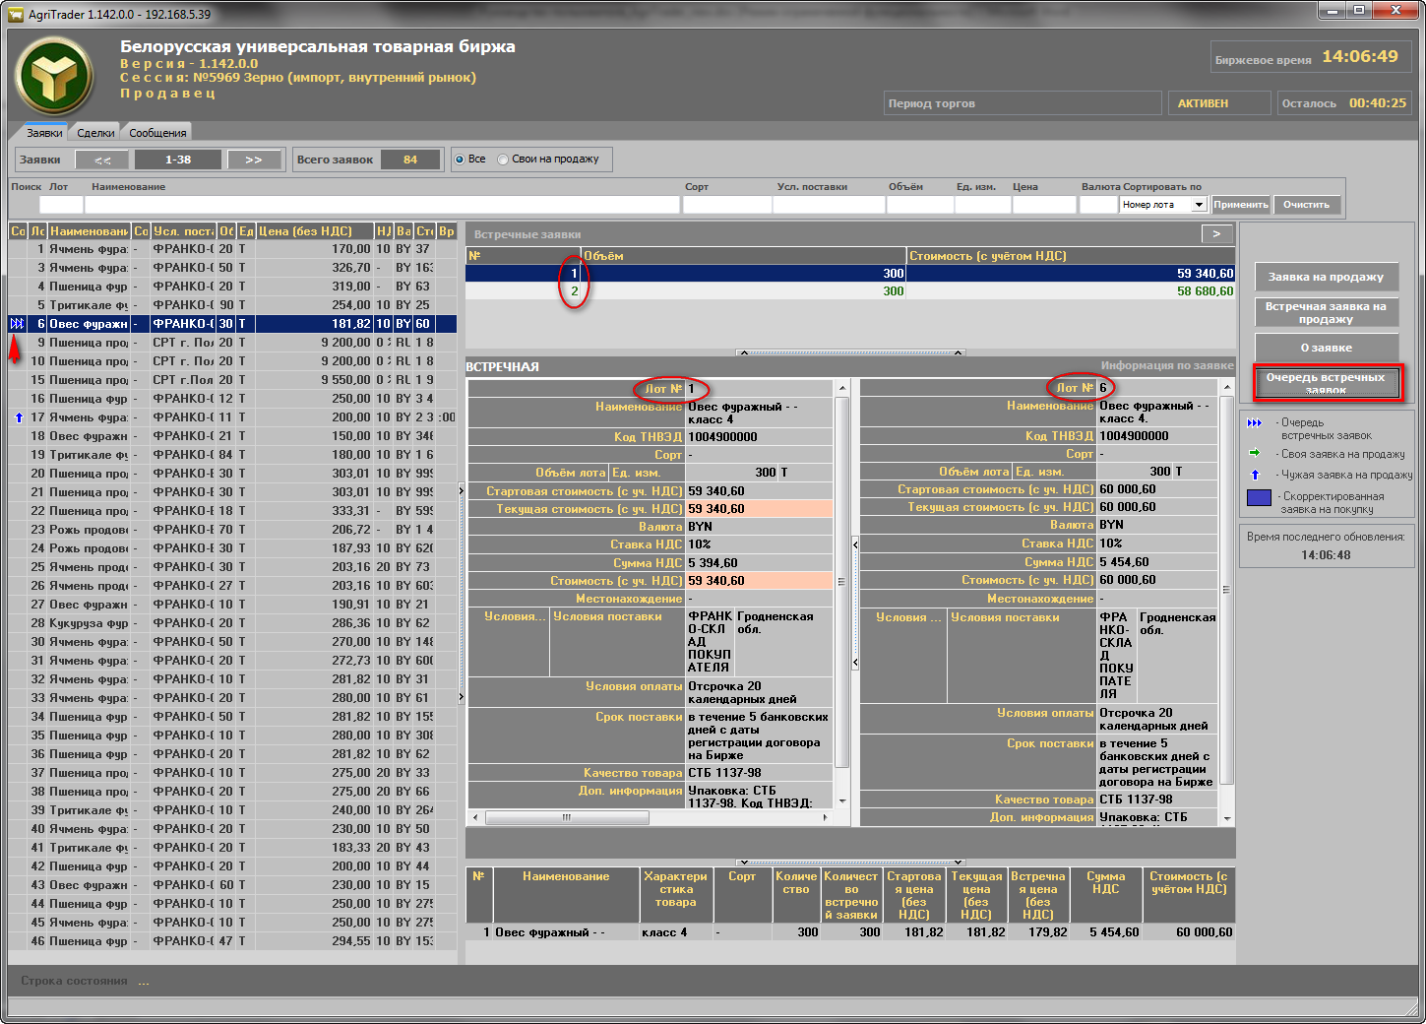
Рис.35

Окно очереди встречных заявок (крупным планом) показано на рисунке 36. В верхней части окна «Встречные заявки» отображается список встречных заявок для текущей заявки покупателя.
Устанавливая поочередно курсор на каждую встречную заявку из списка, предоставлена возьможность просматривать подробную инфрмацию о встречной заявке в сравнении с подробной информацией в лоте покупателя. Розовым цветом окрашены поля встречной заявки, которые отличаются от полей лота покупателя.
Закрыть окно просмотра очереди встречных заявок можно нажатием кнопки «Очередь встречных заявок» или нажатием кнопки в правом верхнем углу окна.

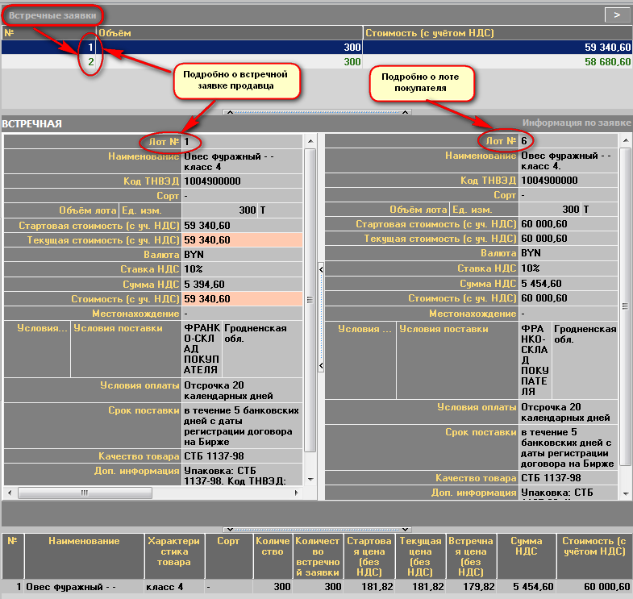
Рис.36

6.6.4 Формирование заявок на покупку на основе встречных (альтернативных) заявок на продажу
6.6.4.1 Скорректировать собственные заявки на покупку на основе очереди встречных заявок на продажу возможно в период корректировки заявок (3 период).
6.6.4.2 Отбор собственных заявок на покупку в блоке отображения информации осуществляется покупателями с помощью кнопки «Свои на покупку», расположенной в блоке управления отображением информации, как показано на рисунке 37.
6.6.4.3 Для корректировки заявки на основе встречных заявок необходимо выбрать свою заявку, помеченную тремя синими стрелками слева от номера лота, как показано на рисунке 37 и нажать кнопку «Очередь встречных заявок», расположенную справа к командном блоке.

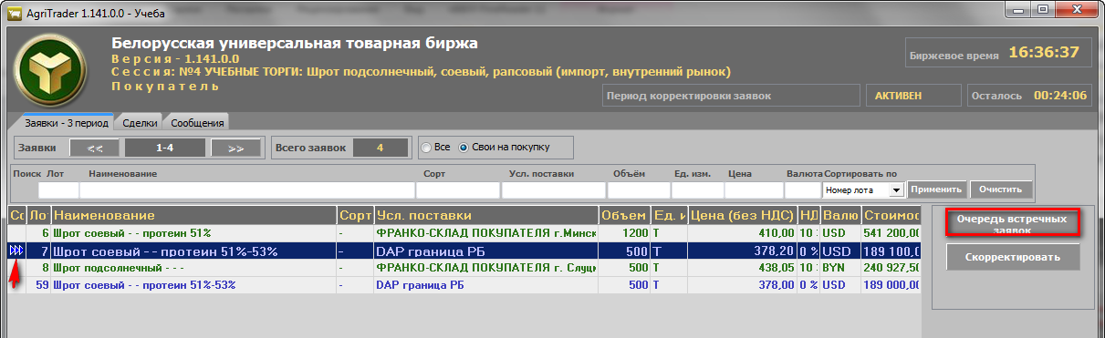
Рис.37
На главном окне ПМ, правее списка собственных заявок появится окно, как показано на рисунке 38, в верхней части которого отображается список встречных заявок продавцов для текущей заявки покупателя.
6.6.4.4 При навигации по очереди встречных заявок с помощью клавиш управления курсором, ниже осуществляется отображение подробной информации выбранной встречной заявки (в левой части окна) и заявки покупателя для сравнения (в правой части окна). Розовым цветом выделяются поля встречной заявки, которые были скорректированы продавцом и отличаются от полей заявки покупателя.
6.6.4.5 Для приведения в соответствие собственной заявки покупателя заявке продавца, необходимо нажать кнопку «Согласиться» окна корректировки, как показано на рисунке 38. Тем самым, покупатель формирует новую заявку на покупку на условиях продавца. При изменении любого стоимостного параметра заявки, доступного для корректировки в любой части окна, зависимые от него стоимостные параметры пересчитываются автоматически. Изменения в торговой системе зафиксируются по нажатию на кнопку «Скорректировать лот №…», расположенную вверху справа в окне корректировки заявки, как показано на рисунке 38. Поля окна корректировки заявки на сером фоне не доступны для изменения.

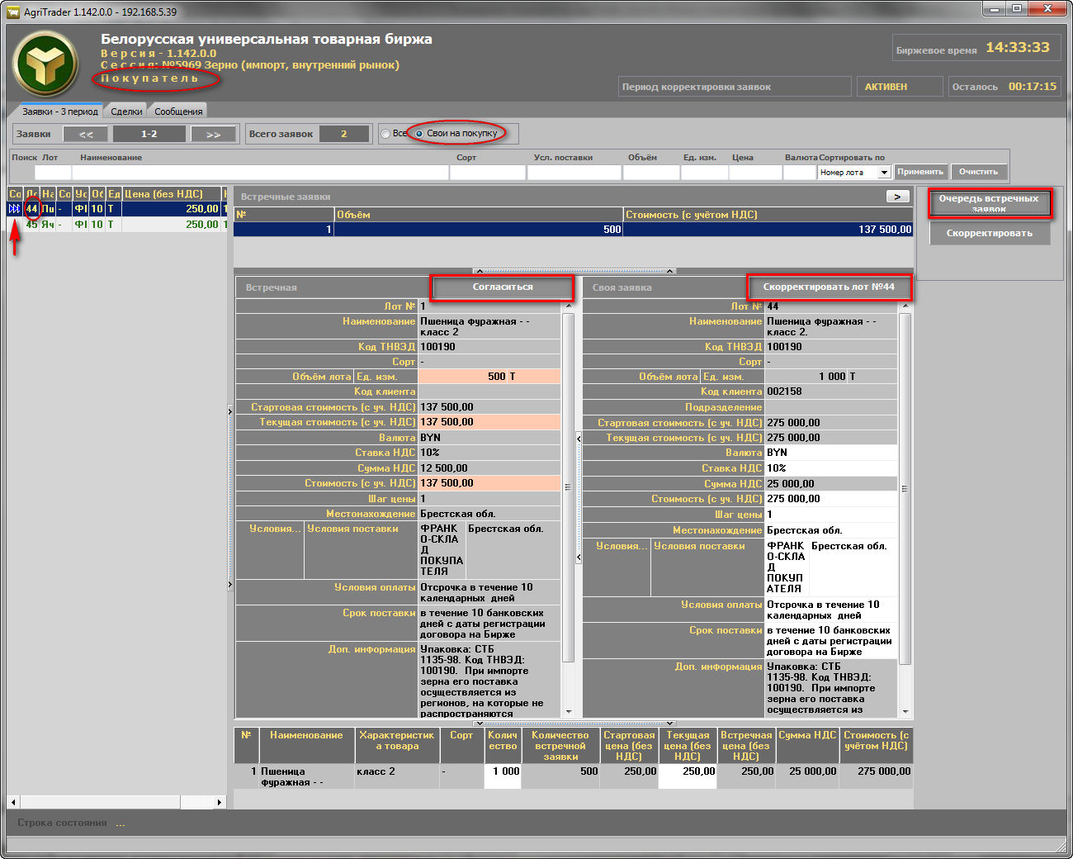
Рис.38
6.6.4.6 Для корректировки собственной заявки по своему усмотрению, покупателю необходимо нажать кнопку «Скорректировать», расположенную справа в командном блоке. На главном окне ПМ, справа отобразится окно с параметрами выбранной заявки для корректировки, как показано на рисунке 39.
Поля на сером фоне не доступны для изменения. Корректировке доступны поля на светлом фоне. Таким образом, покупатель имеет возможность сформировать заявку на покупку по другой цене, с другими условиями, сроками поставки и оплаты. При изменении любого стоимостного параметра заявки, доступного для корректировки в любой части окна, зависимые от него стоимостные параметры пересчитываются автоматически.

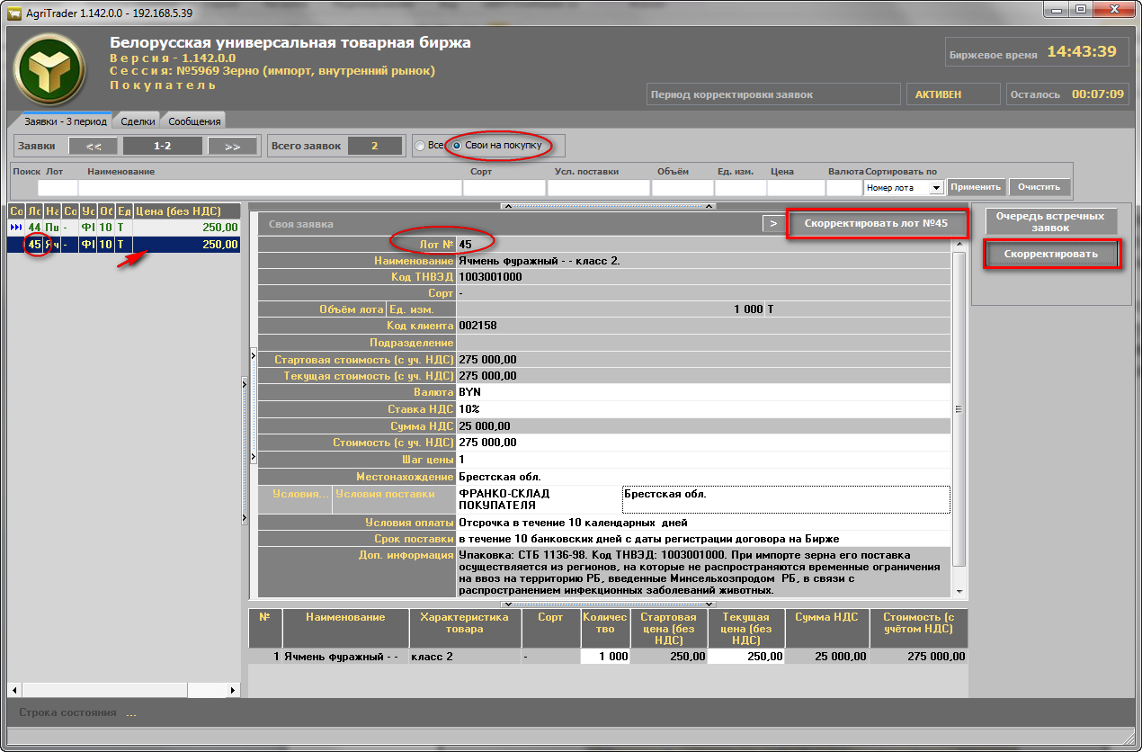
Рис.39

Формирование заявки на покупку в поле «Условия оплаты» производится в соответствии с описанием в пункте Error: Reference source not found
Формирование заявки на покупку в поле «Срок поставки» производится в соответствии с описанием в пункте Error: Reference source not found
Изменения в торговой системе зафиксируются по нажатию на кнопку «Скорректировать лот №…», расположенную вверху справа в окне корректировки заявки, как показано на рисунке 39.
Закрыть окно корректировки заявок можно повторным нажатием кнопки «Скорректировать» или нажатием кнопки в правом верхнем углу окна.

6.6.4.7 Сформированные таким образом заявки на покупку появятся в общем списке заявок и будут выделены текстом синего цвета, как показано на рисунке 40.

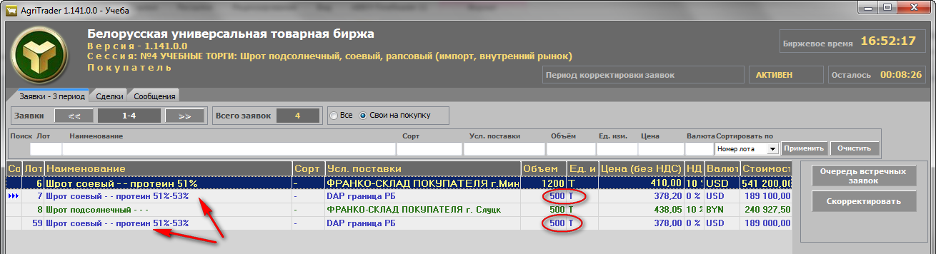
Рис.40

6.6.4.8 Если покупатель скорректировал собственную заявку в сторону уменьшения объема товара, тогда в торговой системе одновременно появится две его скорректированные заявки (два лота: один лот с объемом товара под заявку продавца и второй лот, это остаток от объема на первоначальных условиях покупателя), как показано на рисунке 40, обведено красным.

6.7 Просмотр информации о задатке
6.7.1 Для просмотра информации по суммам задатка участника торгов и его клиентов необходимо перейти во вкладку «Задаток». Откроется окно, приведенное на рисунке 41.

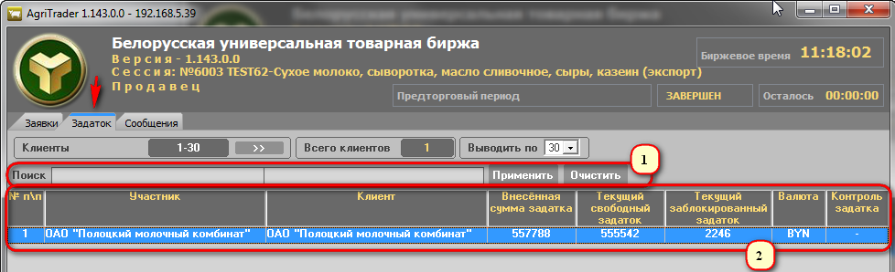
Рис.41

6.7.2 Окно вкладки «Задаток» делится на следующие области:

Область (1) предназначена для поиска информации о задатке по наименованию клиента участника. Кнопка «Применить» запускает поиск по заданным значениям, кнопка «Очистить» - очищает строку поиска.
Область (2) представляет собой таблицу с колонками для отображения информации о различных суммах задатка, являющихся результатом процедуры учета и контроля сумм задатка для продавцов и покупателей в торгах (в соответствии с ЛНПА Биржи). Для брокера в таблице отображается столько строк, сколько клиентов находится в текущий момент на задатке по обеспечению исполнения обязательств по сделкам, от лица которых размещены заявки на сессию.
В колонке «Контроль задатка» значение «+» означает, что осуществляется контроль сумм задатка в текущих торгах, а значение «-» указывает на отсутствие такого контроля.

7 Сбойные и аварийные ситуации

7.1 Сбойные ситуации

7.1.1 Во время функционирования ПМ могут возникнуть различного рода сбойные ситуации связанные с неверным набором входной информации. В любой такой ситуации на экран выдается сообщение о причине сбоя.
Если устранить сбойную ситуацию не удается, требуется завершить работу программы в соответствии с настоящим руководством.

7.2 Аварийные ситуации

7.2.1 При работе с ПМ могут возникнуть аварийные ситуации нескольких видов: сбой локальной сети или сбой клиентской машины. При возникновении нестандартных сбойных ситуаций в работе ПМ, на экране могут отображаться диагностические сообщения Windows, Delphi, Oracle и других пакетов прикладных программ, используемых ПМ.

7.2.2 При возникновении аварийных ситуаций следует обращаться в соответствующую службу Биржи. Информация для контактов на сайте Биржи http://www.butb.by/Контакты/Техническая-поддержка/.

7.2.3 Вся обработка информации осуществляются на сервере приложений ТС БУТБ, благодаря чему сохраняются все изменения совершенные до аварийной ситуации. Перезагрузка ПМ позволит продолжить выполнение той операции, на которой произошел сбой.

8 Завершение работы

8.1 Завершение работы ПМ

8.1.1 Для завершения работы программного модуля AgriTrader необходимо нажать кнопку «Х» в правом верхнем углу главного окна ПМ (рисунок 1), или одновременно нажать клавиши Alt+F4. На экране появится окно для завершения работы, приведенное на рисунке 42. Для выхода из ПМ нажмите «Да», для отмены выхода – «Нет».

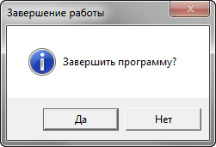
Рис.42

Перечень сокращений

ПМ - программный модуль;
ПО - программное обеспечение;
ТС - торговая система;
БУБТ - Белорусская универсальная товарная биржа;
ПК - персональный компьютер;
ЭЦП - электронная цифровая подпись.

